Міністерство освіти і науки України
Ніжинський державний університет імені Миколи Гоголя

Факультет природничо-географічних і точних наук
Кафедра географії, туризму та спорту

Освітньо-професійна програма:
географія рекреації та туризму
Спеціальність:103 Науки про Землю

КВАЛІФІКАЦІЙНА РОБОТА

на здобуття освітнього ступеня магістр
Рекреаційно-туристична привабливість Новгород-Сіверського району
Студента: Короткого Данила Вікторовича

Науковий керівник: Шовкун Тетяна Миколаївна,
канд. геогр. наук, доцент

Рецензент: Барановський Микола Олександрович,
докт. геогр. наук, професор

Рецензент:

Допущено до захисту
в. о. зав. кафедри географії,
туризму та спорту, доцент ____________ В. В. Остапчук

Ніжин – 2020
АНОТАЦІЯ
Короткий Данило Вікторович Рекреаційно-туристична привабливість Новгород-Сіверського району: кваліфікаційна робота на здобуття освітнього ступеня магістра зі спеціальності 103 Науки про Землю. Ніжинський державний університет імені Миколи Гоголя, м. Ніжин, 2020 рік.
У процесі магістерського дослідження нами було розкритіосновні чинники, які впливають на рекреаційно-туристичну привабливість Новгород-Сіверського району, виявлено проблеми та визначені перспективи його розвитку.
Визначено, що природно-рекреаційні ресурси, культурно-історичні фактори, організаційно-економічні чинники є основними у формуванні рекреаційно-туристичної привабливості району. У роботі здійснена оцінка рекреаційно-туристичної привабливості Новгород-Сіверського району, проведений SWOT-аналіз, який характеризує слабкі та сильні сторони розвитку туризму в Новгород-Сіверському районі.
Ключові слова: туристична привабливість, природно-рекреаційні ресурси, культурно-історичні фактори, економічні чинники, проблеми, перспективи, шляхи вирішення, комплекс факторів.
ANNOTATION

KorotkyiDanyloViktorovychRecreationalandtouristattractivenessofNovgorod-Siverskyidistrict: qualificationworkfo a master'sdegreeinspecialty 103 EarthSciences. NizhynMykolaGogolStateUniversity, Nizhyn, 2020.
Intheprocessofmaster'sresearchwerevealedthemainfactorsthataffecttherecreationalandtouristattractivenessofNovgorod-Siverskyidistrict, identifiedproblemsand definedprospectsforitsdevelopment.
Itisdeterminedthatnaturalandrecreationalresources, culturalandhistoricalfactors, organizationalandeconomicfactorsarethemainintheformationofrecreationalandtouristattractivenessofthearea. Thepaperevaluatestherecreationalandtouristattractivenessof Novgorod-Siverskyidistrict, conducted in thepaper SWOT-analysis, characterizesthestrengthsandweaknessesoftourismdevelopmentinNovgorod-Siverskyidistrict.
Keywords: touristattractiveness, naturalandrecreationalresources, culturalandhistoricalfactors, economicfactors, problems, prospects, solutions, setoffactors.

ЗМІСТ
ВСТУП………………………………………………………………………………..4
РОЗДІЛ 1. ТЕОРЕТИКО-МЕТОДИЧНІ ПІДХОДИ ДО ВИВЧЕННЯ РЕКРЕАЦІЙНО-ТУРИСТИЧНОЇ ПРИВАБЛИВОСТІ ТЕРИТОРІЇ…….………...8
1.1. Туристична привабливість як чинник дестинації…………………….…8
1.2. Методичні аспекти дослідження рекреаційно-туристичної привабливості регіону……………………………………………………………....14
Висновки до розділу 1……………………………………………………………....18
РОЗДІЛ 2. ХАРАКТЕРИСТИКА ЧИННИКІВ ФОРМУВАННЯ РЕКРЕАЦІЙНО-ТУРИСТИЧНОЇ ПРИВАБЛИВОСТІ НОВГОРОД-СІВЕРСЬКОГО РАЙОНУ...20
2.1. Природно-рекреаційні ресурси як чинник формування рекреаційно-туристичної привабливості Новгород-Сіверського району………………….......20
2.2. Культурно-історичні фактори як складова формування рекреаційно-туристичної привабливості району………………………………………………..25
2.3. Організаційно-економічні чинники……………………………………33
2.4. Оцінка рекреаційно-туристичної привабливості Новгород-Сіверського району………………………………………………………………………………..38
Висновки до розділу 2……………………………………………………………....47
РОЗДІЛ 3. ПРОБЛЕМИ ТА ПЕРСПЕКТИВИ РЕКРЕАЦІЙНО-ТУРИСТИЧНОЇ ПРИВАБЛИВОСТІ НОВГОРОД-СІВЕРСЬКОГО РАЙОНУ…………………....48
3.1. Проблеми формування рекреаційно-туристичної привабливості району..........................................................................................................................48
3.2. Шляхи підвищення рекреаційно-туристичної привабливості району………………………………………………………………………………..53
Висновки до розділу 3…………………………………………………………........60
ВИСНОВКИ…...…………………………………………………………………….62
СПИСОК ВИКОРИСТАНИХ ДЖЕРЕЛ …………………..…...………………….64
ДОДАТКИ……………………………………………………………………...…....72

ВСТУП

Актуальність дослідження.В умовах модернізації національної економіки та проведенню політики децентралізації влади, керівництву регіонів усе частіше доводиться замислюватися про визначення векторів формування й розвитку ідентичності регіону з метою підвищення привабливості територій. Привабливість регіонів є тим самим параметром і одним із ключових факторів конкурентоспроможності, який створює переважаючеположення регіонів у ринковому просторі. Поліаспектний підхід до формування й розвитку привабливості регіонів дозволяє добитися ще більшого успіху в процесі підвищення регіональної конкурентоспроможності, тому що розглядає привабливість регіонів для різних цільових аудиторій.
Регіони можуть бути привабливі не тільки для інвесторів, хоча основний аспект робиться саме на їхнє залучення, тобто на формування інвестиційної привабливості територій. Крім того, має місце й привабливість регіонів для туристів, тобто туристична привабливість, яка може сприяти залученню іноземних туристів і активізації внутрішнього туризму в регіоні. Важливо, що розвиток туризму в майбутньому обов'язково буде мати мультиплікативний ефект.
Значного економічного результату можна чекати від привабливості регіону для суб'єктів бізнесу, тобто для підприємців, яка залежить від ефективності регіональної політики, що проводиться владою й заходів державної підтримки розвитку бізнесу.
Новгород-Сіверський район розташований на північному сході Чернігівської області України з адміністративним центром у місті Новгород-Сіверський (як місто обласного значення, до складу району не входить). Район визначається потужним історичним минулим, що, як правило, слугує основою рекреаційно-туристичної привабливості території. Але рекреаційно-туристична привабливість є результатом сукупної діяльності управлінських рішень і різноманітних чинників її формування. Тому на сьогодні є необхідність у дослідженні, яке б дало змогу проаналізувати та систематизувати чинники рекреаційно-туристичної привабливості Новгород-Сіверського району, що може у подальшому визначити вектор розвитку даного регіону. Враховуючи все вищесказане, нами і була обрана тема магістерської роботи: "Рекреаційно-туристична привабливість Новгород-Сіверського району".
Об’єкт дослідження – рекреаційно-туристична привабливість Новгород-Сіверського району.
Предмет –оцінка рекреаційно-туристичної привабливості Новгород-Сіверського району.
Мета роботи: дослідити основні аспекти оцінки, аналізу та розвитку рекреаційно-туристичної привабливості Новгород-Сіверського району.
Відповідно до мети були визначені наступні завдання:
- проаналізувати теоретико-методичні підходи до вивчення рекреаційно-туристичної привабливості території;
- охарактеризувати методику дослідження рекреаційно-туристичної привабливості регіону;
- дати коротку характеристику основних чинників формування рекреаційно-туристичної привабливості Новгород-Сіверського району;
- здійснити оцінку рекреаційно-туристичної привабливості району;
- виділити основні проблеми рекреаційно-туристичної привабливості Новгород-Сіверського району;
- визначити перспективи рекреаційно-туристичноїпривабливості регіону
Гіпотеза дослідження: Новгород-Сіверський район має достатній потенціал для потужного розвитку туристичної індустрії, але економічна ситуація не сприяє розвитку рекреаційно-туристичної привабливості району.
Методи дослідження та джерельна база. Для реалізації поставленої мети використовувалися різноманітні методи дослідження. А саме: при вивченні теоретичних підходів до формування поняття рекреаційно-туристична привабливість – методи аналізу та синтезу; при аналізі чинників, які впливають на рекреаційно-туристичну привабливість району – структурно-логічний; при побудові картосхем – картографічний , при характеристиці чинників – статистичний.
Інформаційну базу дослідження склали офіційні статистичні дані Новгород-Сіверської районної державної адміністрації та районної ради, Головного управління статистики в Чернігівській області.
Наукова новизна полягає в тому, що в даній магістерські роботі здійснено
аналіз туристичної привабливості Новгород-Сіверського району, досліджено проблеми та перспективи розвитку його рекреаційно-туристичної привабливості.
Теоретичне і практичне значення. Результати даної наукової роботи можуть бути використані в курсі «Економічна та соціальна географія України» як для учнів загальноосвітніх шкіл, так і для студентів вузів.
Особистий внесок автора.Дипломна робота є самостійним науковим дослідженням.
Апробація та результати роботи. Результати дослідження даної магістерської роботи апробовані на V Всеукраїнській конференції молодих науковців «Сучасні проблеми природничих наук» (м. Ніжин, 2020 р.).
Публікації. За результатами проведеного кваліфікаційного дослідження опубліковано тези доповіді, зокрема: Сакральні простори, як об’єкти туризму Новгород-Сіверського району: матеріали V Всеукраїнської конференції молодих науковців „Сучасні проблеми природничих наук”. Ніжин: “Наука-сервіс”, 2020. С. 52-53.
Структура та обсяг роботи. Кваліфікаційна робота складається зі вступу, трьох розділів, висновків, додатків та списку використаних джерел. Текст кваліфікаційної роботи проілюстровано таблицями та рисунками.

РОЗДІЛ 1. ТЕОРЕТИКО-МЕТОДИЧНІ ПІДХОДИ ДО ВИВЧЕННЯ РЕКРЕАЦІЙНО-ТУРИСТИЧНОЇ ПРИВАБЛИВОСТІ ТЕРИТОРІЇ

1.1. Туристична привабливість як чинник дестинації

Туризм є галуззю економіки, що сприяла значному економічному розвитку ряду країн. Адже розвиток туризму сприяє розвитку інфраструктури країни, що в свою чергу виводить її на нові щаблі економічного розвитку. Для того, аби розуміти наскільки країна, чи певний регіон є конкурентоспроможними варто дослідити рекреаційно-туристичну привабливість регіону. За трактуванням Гаврана В. Я., оцінка туристичної привабливості регіону дає можливість державним органам розставляти види туризму за пріоритетами, в ході розвитку туристичної привабливості[14].
Існують різноманітні підходи до трактування поняття туристична привабливість. Кузик С. П. вважає, що туристична привабливість - це "існування такого туристичної здатності території,під час експлуатації якої утворюється можливийтуристично-рекреаційний набірй повне підтримування туристичних ресурсів з можливістюотриманняналежногосоціально-економічного впливубез недотримання екологічної норми навколишнього середовища" [41]. Автор вважає суб'єктами оцінки туристичної привабливості інвесторів і керівників території.
З точки зору Давидової О.Г. туристу привабливість регіону визначає
сукупність географічних, економічних, фінансових та факторів політичного характеру, які допомагають по максимуму задовільнити потреби споживача, з досяганням максимально можливого соціально-економічного ефекту для мешканців район та міста [18].
З точки зору Омуша М.О. туристичнопривабливою може бутита територія, на якій можна виявити туристичний потенціал, який може сприяти розвитку туризму в районі загалом, також багата сукупність економічних характеристик, місцевих туристичних комплексів, які задовольняють потреби туристів, та що найголовніше вимогам інвесторів і дають можливість досягти соціально-економічного ефекту[54].
Зорін І.В., Зорін А.І., Ірисова Т.А. визначають її як регіон, що є привабливим для туристів завдяки наявності в його межах індивідуальних туристичних об’єктів, зручності географічного положення транспортної доступності для туристів[25].
Славін В. В трактує туристичну привабливість регіону як "сукупність його об'єктивних і суб'єктивних характеристик, факторів матеріального чи не матеріального складу, які мають вплив результат туристичної діяльності та положення району як для туристів так і для суб’єктів туристичної діяльності, який в той же час охоплює ресурсно-інфраструктурний потенціал туристичної діяльності, а також соціально-інституційні ризики її діяльності на території району [63].
Цікавою представляється позиція Е. О. Ушаковоїта С. А. Вдовіна, що пропонують визначати туристичну привабливість регіону через ресурси розвитку туризму –склад природних, кліматичних, історико-культурних та соціально-економічних факторів, які є необхідними для того, щоб організувати для туристів обслуговування на вищому рівні на території району, також є необхідним виробити туристичний продукт, який був би конкурентоспроможним на ринку, і мав змогу зробити великий внесок в розвиток рекреаційно-туристичної привабливості району[71].
У туристичній індустрії використовується термін "дестинація", що розуміється часто як територія (місце, країна, регіон, місто, парк атракціонів) привабливість для туристів. Можна сказати, що туристична привабливість регіону пов'язана з відношенням туристів до нього як до дестинації.
Близьким до поняття "туристична привабливість" виступає поняття "імідж території" - "склад емоційних і практичних вистав, що утворюються із складення всіх ознак території, а також власного досвіду й слухів, що позначається на виготовлення певного образа території; відбиття реальності територіального розвитку" [57]; "набір значень і вражень, завдяки яким досягається диференціація регіону в людській свідомості, що припускає формування орієнтованого на перспективу позитивного відношення до носія імідж" [35].
Фролова Є. В. таЄ. Є. Кабанова відзначають, що туристичний потенціал - це тільки передумови організації туристичної діяльності, у той час як туристичний привабливість - це вже результат відповідної діяльності по розвиткові й актуалізації туристичного потенціалу, формуванню відповідною туристичної інфраструктури. Вона пов'язана зі станом туристичних ресурсів і інфраструктури, а також аналізом існуючого й потенційно можливого туристичних попиту та пропозиції. Якщо туристичний потенціал території ставиться до пропозиції, то туристична привабливість більшою мірою тяжіє до протилежної сторони ринкових відносин - попиту на туристські продукти й послуги. Вона сприяє перетворенню туристичної пропозиції в попит. Незважаючи на відмінність понять туристичний потенціал і туристична привабливість очевидний нерозривний зв'язок між ними. Без повноцінного і якісного туристичного потенціалу важко створити високу туристичну привабливість території[73].
Тому туристичну привабливість часто характеризують тими ж факторами, що й туристичний потенціал. Туристична привабливість території являє собою сукупність характеристик, що сприяють збільшенню потоків туристів на дану територію, підвищенню її популярності й формуванню високого попиту на її туристські послуги.
Туристична привабливість території завжди пов'язана із процесом її оцінки. Вона показує, наскільки високо оцінюють країну, регіон, місто різні групи респондентів і, у першу чергу, туристи. Одну з найбільш компетентних оцінок туристичної привабливості міста можуть дати професіонали, що працюють у сфері туризму.
Також при оцінці туристичної привабливості важлива думка ще двох груп населення - гостей, які побували на території й потенційних туристів з інших регіонів, країн, які ще не відвідали її. Вони можуть відповісти на запитання, що стосуються рівня оцінки туристичної привабливості, проблем і шляхів її підвищення [19].
Цікаво й думка жителів території, адже вони проживають на ній і знають усі нюанси, пов'язані з її характеристиками. Надзвичайно важлива оцінка туристичної привабливості території для її органів керування.
Важливим фактором туристичної привабливості є ступінь розвитку туристичної індустрії на даній території, яка характеризується наявністю достатньої кількості туроператорів і турагентів, готелів, кафе, ресторанів, спеціалізованих освітніх установ, підприємство з виробництва сувенірів, спортивних і розважальних комплексів, а також активної й грамотною роботою органів керування сферою туризму.
Саме вони безпосередньо сприяють реалізації туристичного потенціалу території й залученню на неї туристів. Наявність програм розвитку сфери туризму території і їх неухильна реалізація, розробка цікавих турів, активна виставочна, рекламна діяльність, проведення різних заходів, Пр-Акцій сприяють підвищенню туристичної привабливості території. Значна роль у процесі підвищення туристичної привабливості території належить туроператорам, розташованим на ній. Створення привабливого туристичного продукту є найбільш важливим їхнім завданням.
Поняття туристична привабливість також тісно пов'язане з такими дефініціями як конкурентоспроможність території, її інвестиційний потенціал і привабливість, бренд, імідж, маркетинг території. АгалароваЄ. Г. визначає маркетинг туристичних територій як діяльність, спрямовану на інформування, а також створення й підтримка сприятливої суспільної думки до території з метою залучення туристів[1].
Виділяють наступні основні види туристичної привабливості території: привабливість країни, регіону, міста й інших територіальних одиниць. Глєбова А.О. відзначає, що туристична привабливість є одним з основних факторів конкурентоспроможності міста[17].
Туристи можуть бути не лише джерелом поповнення бюджету міста, але й носіями інформації, яку вони дізнались під час подорожі, таким чином вони створювати його зовнішній імідж і репутацію. Таким чином, туристична привабливість території характеризується наступним: є основою конкурентоспроможності території на туристичному ринку. Базується на туристичному потенціалі, є результатом його реалізації й усього попереднього розвитку території. Багато в чому визначається візуальними складовими (визначний пам'ятки, гарні місця й ін.), а також вербальними й емоційними характеристиками. Сприяє перетворенню туристичної пропозиції в попит. Пов'язана з різними видами її оцінок різними групами населення (потенційними й реальними туристами, жителями території, представниками її адміністрації, професіоналами сфери туризму, ученими). Основними факторами туристичної привабливості території є: історико-культурні, природні, інфраструктурні, економічні, соціальні.
Основними складовими туристичної привабливості території є наступні види ресурсів: історико-культурні (пам'ятники історії й культури, історична забудова, народні звичаї, духовність і т.д. ); природні (клімат, водні ресурси, прибережні зони водойм, мінеральні джерела, рельєф, рослинний і тваринний мир і т.п. ); інфраструктурні (транспортне забезпечення, комунальні системи, торгівля й побутове обслуговування, місця розміщення й харчування й ін.); економічні (родовища корисних копалин, розвиток промисловості й інших сфер економіки, фінансові ресурси й ін.); соціальні (розвиток сфери освіти й культури, якісне надання медичних послуг, сприятливі умови в області житлової політики й ін.).
Вагомою складовою рекреаційно-туристичної привабливості є інфраструктура туризму, яка являє собою комплекс споруд та мереж, які сприяють доступу туристів до туристських ресурсів і забезпечують їх використання у туристських цілях. Основним критерієм оцінки рекреаційно-туристської оцінки є транспортна доступність території. Важливою складовою є людський ресурс, під яким розуміють наявність у регіоні відповідних організацій та людей, які зацікавлені у розвитку території і мають для цього усі необхідні складові, асаме: фінансовий капітал, відповідний рівень освіти, здатні представляти інтереси місцевого населення тощо. Всі зазначені компоненти тісно пов’язані.
Туристсько-рекреаційні ресурси можуть бути виражені у кількісних та якісних характеристиках:
- обсяг запасів ( наприклад, екскурсійний потенціал);
- площа поширення (наприклад, площа лісів та інших територій);
- період можливої експлуатації (наприклад,тривалість купального сезону);
- територіальна зосередженість у місцях виникнення чи поширення (наприклад, концентрація сакральних об’єктів);
- низька капіталомісткість і вартість експлуатаційних затрат;
- універсальність (можливість використання одного продукту кілька разів);
- унікальність, доступність, масовість, інформативність, які формують туристичні потоки [40].

1.2. Методичні аспекти дослідження рекреаційно-туристичної привабливості регіону

В оцінюванні привабливості туристичних зон можна наштовхнутись на істотні методичні труднощі, через те, що складові природного середовища не несуть в собі тотожних кількісних оцінок, і характерний вплив на рекреаційну цінність району несуть туристичні прерогативи, які несуть в собі суб’єктивну натуру. Оцінивши природні туристичні ресурси, можна сказати що їх запаси майже вичерпані, але можна сказати, що на цьому соціально-економічне значення таких об’єктів не закінчується, і вони й надалі можуть приносити користь в розвитку району, і туристичній галузі. Такими об’єктами можуть бути кар’єри.Таким чином, можна сказати, що спираючись на ресурсний підхід, не має можливості зробити оцінку оздоровчого ефекту природної складової, її туристичної привабливості та сприятливий екологічний стан.Деякі висновки про туристичну привабливість регіону здійснюютьсянатому, щотуристичні мультиплікатори, мають велике значення. Таких моделей існує кілька:перша– туристичний мультиплікатор, який нам пропонують Арча та Оуена,можна застосовувати в оцінці ваги витрат туристівназагальний прибуток туристичного галузі, зайнятість населення та імпортні можливості; другою моделлю користуються під час розрахунку туристичного мультиплікатору «витрати-випуск», який в свою чергу будується на поєднанні всіх секторів економіки в матричному вигляді[19].
На сьогодні існують такі методи оцінювання туристичної привабливості:
- метод сум, який дає можливість отримати інтегральну рейтингову оцінку у результаті сумування відношень вихідних показників до їх стандартизованих значень. При цьому складним є вибір базового показника стандартизації;
- метод коефіцієнтів, що є середнім геометричним окрім вийняту виділення кореня з виразу. При цьому інтегральна оцінка буде рівнятися нулю, при обернення на нуль однієї із складових;
- метод середньої арифметичної,рейтингова оцінка встановлюється через усереднення стандартизованих значень;
- метод суми місць здійснюється шляхом сумування рангів. При цьому результати є незавжди коректними, оскільки для показників характерні різні характеристики;
- метод відстаней, який розраховується з урахуванням значень показників туристичного регіону та еталонного показника [18].
Оцінити рекреаційно-туристичну привабливість можна за методикою інтегральної оцінки, що складена з комплексу різних підходів. Дана методика враховує соціально-економічні умови, транспортну доступність, екологічний стан, та рівень розвитку туристичної інфраструктури за загальним складом ознак з важливим показником, який обчислюється.
Фактори, що одержали найбільший вплив, зокрема такі як природні пам’ятки, кліматичні умови, зручність транспортної мережі, сприятливі екологічні умови, забезпечення закладами громадського харчування, до всього також можна додати ще безпеку. Всі ці фактори були взяті для проведення аналізу рекреаційно-туристичної привабливості Новгород-Сіверського району [25].
Параметри, що характеризують стан рекреаційно-туристичної сфери окремих районів можна розглядатиза такими напрямками:
1. зручна транспортна мережа;
2. рекреаційно-туристична інфраструктура;
3. задовільний екологічний стан;
4. високий рівень економічного розвитку району.

За кожним з напрямків виділяють дані, які є, за думкою науковців, найбільш важливі, що й досить загально атестують конкретну територію внутрішнього туризму.
Оцінити характеристику транспортної доступності за такими ознаками: густота автошляхів, кількість керуючих по ним видів транспорту, віддаленість районного центру від обласного та останній, це легка доступність трансферу до району з іншого міста.
Рекреаційно-туристичну інфраструктуру можна оцінити за наступними ознаками:
1. наявність засобів розміщення, з можливістю залишитись на одну ніч;
2. кількість розважальних місць;
3. об’єми громадського харчування на одну особо;
4. об’єми роздільної торгівлі на одну особу.
Для того щоб оцінити природно-екологічну привабливість району, можна використовувати показники, які пояснюють існування природних пам’яток, екологічний стан та кліматичні умови певної території:
1. наявна кількість природних пам’яток;
2. перспектива відпочинку біля моря;
3. загальна середньорічна кількість опадів;
4. види викидів в атмосферу шкідливих речовин [62].
Для туристів оцінка стану соціально-економічного розвитку району важлива з боку загальної безпеки території, розвиненої соціальної інфраструктури, наявна можливість, в разі необхідності, отримання швидкої медичної допомоги. Для оцінки даних аспектів, які окреслюють вертикально або ж побічно підходящі площини території:
1. доходи населення за місяць;
2. кількість нових скоєних злочинів на 10 000 осіб;
3. загальна чисельність населення;
4. кількість лікарняних койко-місць на 10 000 осіб.
Кожне значення розглянутого показника за певною територією розраховується відповідний ранг від 0 до 1 по формулі:
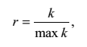
де r - ранг показника k;
max k - найбільше значення показника k за всіма розглянутими територіями.
Якщо показник впливає на підсумковий показник (наприклад, кількість зареєстрованих злочинів), то ранг показника розраховується по наступній формулі:
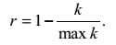
Слідом, за кожним блоком з показників, які окреслюють вірний напрямок, розраховується узагальненням рангів для кожної конкретної території.
Для розрахунків індексу оцінки рекреаційно-туристичних умов (ІОРТУ) окремої території застосовується наступна формула:
ІОРТУ = К_{т}Т + К_{и}І + К_{п}П + К_{с}С, (1)
де: Т - оцінка транспортноїзручності;
І - оцінка становища рекреаційно-туристичної інфраструктури;
П - оцінка природної привабливості;
С – оцінка ступеня соціально-економічного розвиненості території;
К_{т}, К_{и}, К_{п}, К_{с}-вагові коефіцієнти належних параметрів [45].
Алгоритм дослідження рекреаційно-туристичної привабливості в даній магістерській роботі включаєв себе кілька етапів.
Теоретичний етап дослідження передбачав збір наукового матеріалу з метою встановлення наукових підходів до трактування поняття «рекреаційно-туристична привабливість». Крім того, під час даного етапу були визначені об’єкт та предмет дослідження, встановлена мета та завдання для її реалізації. Також на даному етапі були вивчені методичні аспекти визначення рекреаційно-туристичної привабливості регіону.
Другий етап дослідження включав накопичення інформації про чинники формування рекреаційно-туристичної привабливості Новгород-Сіверського району. При цьому були проаналізовані природно-рекреаційні, культурно-історичні та організаційно-економічні чинники.
На третьому етапі були проаналізовані проблеми, котрі негативно впливають на рекреаційно-туристичну привабливість регіону. А також розглянуті фактори, які можуть сприяти покращенню рекреаційно-туристичної привабливості. Сформовані загальні висновки з теми дослідження.
Методологічною і теоретичною базою для написання роботи стали праці науковців в галузі туризму.

Висновки до розділу 1

- На основі аналізу наукових праць вчених у галузі туристичної індустрії рекреаційно-туристичну привабливість варто розглядати як туристичний потенціал території, використовуючи який, можна створити більше навантаження, з повним збереженням туристичних ресурсів з можливістю, в результаті, отримати оптимальний соціально-економічний ефект зізбереженням екологічної рівноваги навколишнього середовища.
- Рекреаційно-туристична привабливість території включає в себе різноманітні чинники: природні, історико-культурні, економічні, соціальні, інфраструктуру. Всі вони між собою взаємозв’язані.
- Питання рекреаційно-туристичної привабливості Новгород-Сіверського району залишаються недостатньо вивченими, що зумовило необхідність проведення дослідження. Дані дослідження повинні мати на меті встановити слабкі та сильні сторони рекреаційно-туристичної привабливості території.
- Рекреаційно-туристична привабливість Новгород-Сіверського району досліджувалася протягом трьох етапів, які передбачали збір та аналіз наукових джерел, аналіз сильних та слабких сторін рекреаційно-туристичної привабливості району, здійснення її оцінки.

РОЗДІЛ 2. ХАРАКТЕРИСТИКА ЧИННИКІВ ФОРМУВАННЯ ТУРИСТИЧНО-РЕКРЕАЦІЙНОЇ ПРИВАБЛИВОСТІ НОВГОРОД-СІВЕРСЬКОГО РАЙОНУ

2.1. Природно-рекреаційні ресурси як чинник формуваннярекреаційно-туристичноїпривабливості Новгород-Сіверського району

До складу Чернігівської області у 1923 році було введено Новгород-Сіверський район, що знаходиться на півночі Чернігівської області. Він межує з чотирма районами Чернігівської та двома районами Сумської областей, а також з одним районом Російської Федерації. Територія району складає 1684 км² .
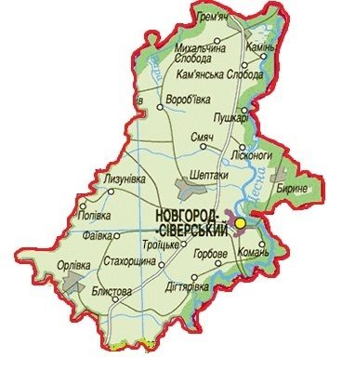
Рис. 2. 1.Адміністративно-територіальний устрій Новгород-Сіверського району
Центром району є місто Новгород-Сіверський,місто обласного значення, яке отримало даний статус 11 березня 2014 року, однеіз найпівнічніших містУкраїни.
Новгород-Сіверський– стародавнє місто, вперше згадується у «Повісті минулих літ», як таке, що засноване у 989 році. Місто утворене на крутих пагорбах придеснянських схилів, має різноманітну історію. Воно було центром удільного князівства, мало магдебурзьке право. Територія міста становить 2156 га, відстань до обласного центру– 171 км.
Район знаходиться у межахпомірноконтинентального типу клімату.Середньорічнатемператураповітрястановить +6,7 C, річна кількість опадів – 599 мм, з максимальним періодом випадання у червні та липні. Середньорічна вологість повітря дорівнює 79%, при максимальній швидкості вітру у зимовий період (в середньому 4,3 м/с).
Однією із окрас району є річка Десна, протяжність якої територією України складає 591 км.Десна сприяє розвитку водноспортивного туризму в районі, на ній можна: прогулюватись на човнах, спускатись на плотах, змагатись на байдарках, коли сприяє вітер можна і на парусниках. Дуже цінним ресурсом є прибережні смуги з пляжними зонами. Річка разом з природними ландшафтами слугує резервом для розвитку туризму.
Район багатий на цілющі джерела та криниці, які є природними та духовними оберегами. Загалом можна виділити у районі шість таких об’єктів: «Джерело» в Новгороді-Сіверському, «Ковпинський вихід», «Ушівська криниця», «Узруївські джерела», «Стахорщинськеджерело» та урочище «Срібнянка» (табл. 2.2).

Таблиця 2.1.
Природні джерела та криниці Новгород-Сіверського району (складено автором)
 | Назва | Розташування
1. | «Джерело» | м. Новгород-Сіверський
2. | «Ковпинський вихід», | с. Пушкарі
3. | «Ушівська криниця» | с. Ушівка
4. | «Узруївські джерела | с. Узруй
5. | Стахорщинське джерело | с. Стахорщина
6. | «Срібнянка».

Деякі з них мають статус гідрологічних пам’яток місцевого значення. Зокрема «Ушівська криниця», яка розташована на притоці Десни – р. Лоска (рис. 2.2.).

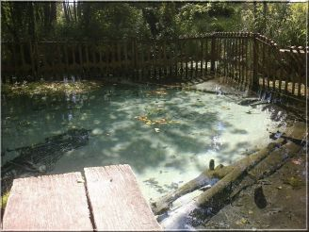

Рис. 2.2. Ушівська криниця

У районі площа лісів держлісгоспу складає 30 тис га і до його складу входять такі лісництва: Кіровське, Володимирське, Лосківське, Гремяцьке, Задеснянське, Узруївське, Краснохутірське. По відношенню до земель лісового фонду Чернігівської області (739,5 тис. га) це складає 4 %. У лісах Новгород-Сіверщини ростуть: сосна, ялина, береза, дуб, ліщина. У ділянках з надмірним зволоженням поширена болотна рослинність: осока, очерет, лепеха, чагарники з верби [23].
Мабуть, найголовніше значення для розвитку рекреаційно-туристичної привабливості в Новгород-Сіверському районі, має річка Десна. Адже в її межах розташовані більшість природно-заповідних пам’яток та чудові ландшафти в кордонах її басейну.
Основу міського ландшафту, можливого для культурно-оздоровчого експлуатування, складають території, які представлені зеленими насадженнями, які мають схожість з тими, що ростуть в дикій природі.
Відповідаючи ст.9 Закону України “Про природно-заповідний фонд України”, можна сказати, що мабуть головним з способів використання об’єктів природно-заповідного фонду, це експлуатація території в оздоровчих цілях з умовами відповідними природоохоронному режиму, який встановлений згаданим вище законом [32].
На території Новгород-Сіверського району, природоохоронний фонд уособлений наявністю заповідних території та природними пам’ятками.
Поціновувачів екологічного, зеленого туризму приманюють численні об’єкти природно-заповідного фонду та штучно створені місця (парки, зоопарки, ботанічні сади). Ряд пам’яток входять до екологічної мережі. Серед них переважають пам’ятки місцевого значення (додаток А). Аналіз пам`яток місцевого значення свідчить про те, що його основу складають гідрологічні заказники. У районі їх двадцять. Крім того, майже на одному рівні знаходитьякількість ботанічних та лісових заказників і гідрологічних пам’яток природи (рис. 2.3).

Рис. 2.3.Об’єкти екологічної мережі місцевого значнняНовгород-Сіверського району
Побудовано автором на основі даних [24]

Гідрологічною пам'яткою природи загальнодержавного значенняу районі є озеро Вадень. Це колишня стариця Десни, у якій збережено ряд реліктових видів рослин. Крім того, є типовою заплавною водоймою Полісся.
Ботанічним заказником загальнодержавного значення у районі є Путивський, що знаходиться поблизу однойменного села. Він являє собою лучні ділянки у заплаві р.Десна, які практично не зміненні діяльністю людини і мають значне флористичне і фауністичне багатство.
Комплекс природніх об’єктів хоч і має можливості задовольнити потреби великої кількості туристів, але все ж не може переходити межу пропускної здатності екскурсійних об’єктів району [29].
Також до всього цього можна додати, що екологічна ситуація в Новгород-Сіверському районі досить позитивна. Це можна пояснити ти, що наразі з діючих підприємств на території розташоване одне велике, Новгород-Сіверський сирзавод, який працює вже не на тих потужностях, що раніше. Варто зазначити, що сироваріння в Новгород-Сіверському було розпочате при відкритті Спасо-Преображенського монастиря. Традиції закладені монахами у процес сироваріння збереженні донині.
Також на території району діють декілька невеликих елеваторів, але вони особливо не погіршують екологічного стану.

2.2. Культурно-історичні фактори як складова формування туристично-рекреаційної привабливості району

Території сучасного Новгород-Сіверського району в давнину відповідали землі Новгород-Сіверського князівства, яке було утворене у 1097 році. А сам сучасний район було утворено у 1923 році.
Загалом на території району можна нарахувати 101 історичну пам’ятку, 2 пам’ятки архітектури національного значення, які датуються 18 століттям, 137 пам’яток археології національного значення, основними з яких є стоянки в с. Смяч («Смячка») та в селі Пушкарі(«Масолов Рів»).
Характеристику культурно-історичних об’єктів можна розпочати з самого міста Новгород-Сіверський. Міста, яке має історію писану століттями. Північне Лівобережжя, Сіверський край, з давніх часів був заселений сіверянами, племенами слов’ян, які своєю культурою та надбанням, так чи інакше, сформували мислення нашого народу. Десятки віків тому, за наказом князя Володимира Святославовича, ще його називали Красне Сонечко, було збудовано низку міст вздовж річок Десна, Стугна, Сула і Остер, задля охорони кордонів русі від печенігів. До складу цих міст ввійшов і Новгород-Сіверський.
У період XI-XIIстоліть, був столицею князівства Новгород-Сіверського. У складі його були такі міста як Курськ, Брянськ, Путивль і багато інших. Сам князь Володимир Мономах згадує місто в своїх «Повчаннях» [33].
1239 року після зруйнування татарами, перейшов до складу Брянського князівства.
Будучи містом яке розташоване на кордоні, Новгород-Сіверський неодноразово переходив під різні належності таких як: Князівство Литовське, Московське царство, також попадав під Річ Посполиту. Новгород-Сіверський є першими містом Чернігівщини, яке отримало Магдебурзьке право. Сталося це 1620 року [5].
Головною історичною пам’яткою міста, та й району, можна назватиСпасо-Преображенський чоловічий монастир, історія якого починається з XVIIстоліття. Монастир входить до історико-культурного музею-заповідника «Слово о полку Ігоревім». За легендою був збудований князем Мстиславом Володимировичем і мав дерев’яні споруди, але згодом набув кам’яного виду.
У період 1930-х років, радянська окупаційна влада, хотіла зруйнувати монастир, але це їм не вдалося через не достатнє фінансування даної задачі, ну і через те, що наші пращури дуже добре будували. У роки окупації міста нацистами, на території монастиря був концентраційний табір.
Головною спорудою монастиря, є Спасо-Преображенський собор, який в даний момент не має свого первозданного вигляду, адже неодноразово набував руйнувань природи та людини. Також територія монастиря налічує низку споруд, які не менше приваблюють туристів. З головного входу в монастир, нас зустрічає надбрамна вежа-дзвіниця, яка дзвонить донині. На території монастиря розташовані окрім самого Спасо-Преображенського собору, ще Петро-Павлівська церква, покої настоятеля Ільлінської церкви, Бурса, в якій раніше навчались монахи, келії в яких вони проживали, і все це обнесене цегляними стінами з вісьмома вежами, які мають чотирикутну форму, а біля головних воріт – округлу. Найцікавішою з веж, є триярусна північна вежа, аджена на її верхівці є оглядовий майданчик, з якого відкривається мальовничий вигляд на р. Десну та її заплаву (рис. 2.4).

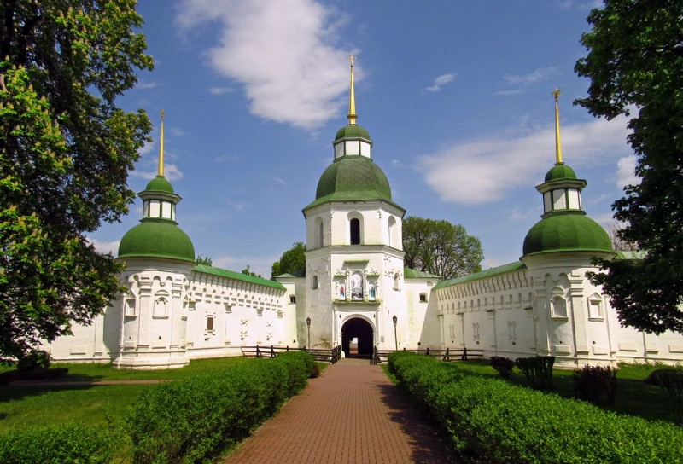

Рис 2.4.Спасо-Преображенський монастир

У місті також є мурований Успенський собор, заснування якого датується 1721 роком. Побудований він в стилі українського бароко.
Також до видатних пам’яток відноситься дерев’яна Микільська церква, історія якої починається з XVIII століття. За легендою вона була побудована без використання залізних цвяхів. [41].
З архітектурних споруд, не сакрального значення, можна виділити Торгові ряди, які з моменту побудови XVII ст. досі є окрасою базарної площі (рис. 2.5).

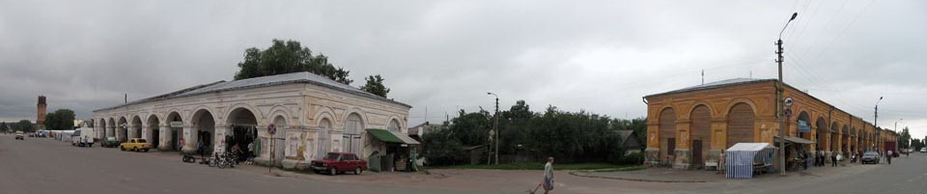

Рис. 2.5. Торгові ряди
Наприкінці XVIIIстоліття, начебто, в честь проїзду черз місто Катерини ІІ, було збудовано Тріумфальну арку( рис. 2.6.).

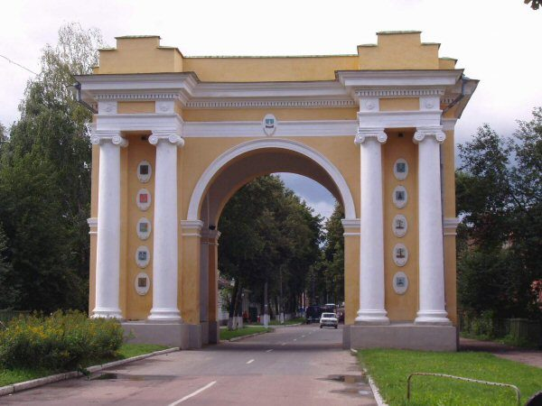
Рис. 2.6. Тріумфальна арка

На одному з пагорбів, біля Десни, розташовувалось перше місто. Стіни були були дерев’яни, а схили пагорбу крутими та зрізаними. Наразі там встановлено пам’ятний знак про згадку.
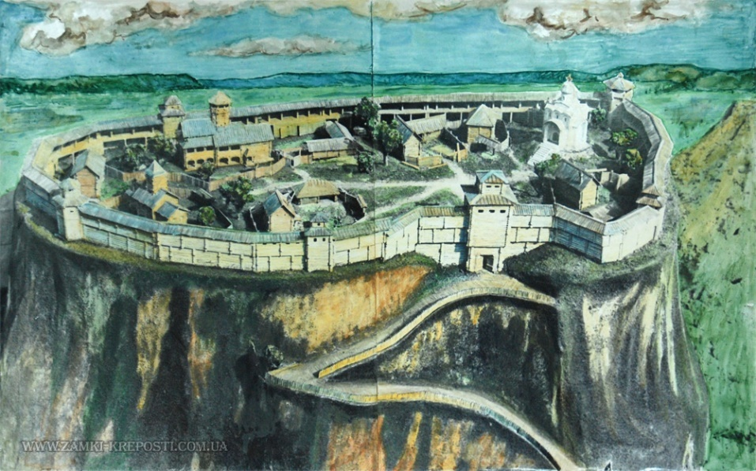
Рис. 2.7.Реконструкція Новгород-Сіверського дитинця. Вигляд 12 століття

Сам район також має чимало об’єктів культурно-історичної спадщини. Переважно це об’єкти сакрального характеру. Найкраще збереженими є споруди, які були збудовані уже в наш час, зокрема це такі як Церква Святої Параскеви П’ятниці в селі Чайкине, яку було збудовано за ініціативи другого президента України, Леоніда Кучми, у 2001 році. Церква є мурованою.
Також з церков збудованих з каменю, можна назвати Троїцько церкву в однойменному селі, яка довгий час простояла порожньою та була сильно зруйнована природою, і лице в XXI ст. була відновлена. Кам’яноє є і Церква Покрови Богородиці Пятідольная в Дегтярівці, яка була збудована за наказом Івана Маземи 1708 році. Вона зараз в стані реконструкції.
В селі Грем’яч на пагорбі в центрі міста стоїть Церква Різдва Пресвятої Богородиці. Відновлена на місці старої церкви у 2012 році.
Дерев’яна церква в самому Новгород-Сіверському районі всього одна. Це Покровська церква в селі Ларинівка, збудована 1902 року на місці старої церкви. Доречі, саме Покровська церква на початку 90-років, стала першою, яка увійшла до Київського патріархату з Новгород-Сіверського району[46] (рис.2.9.).
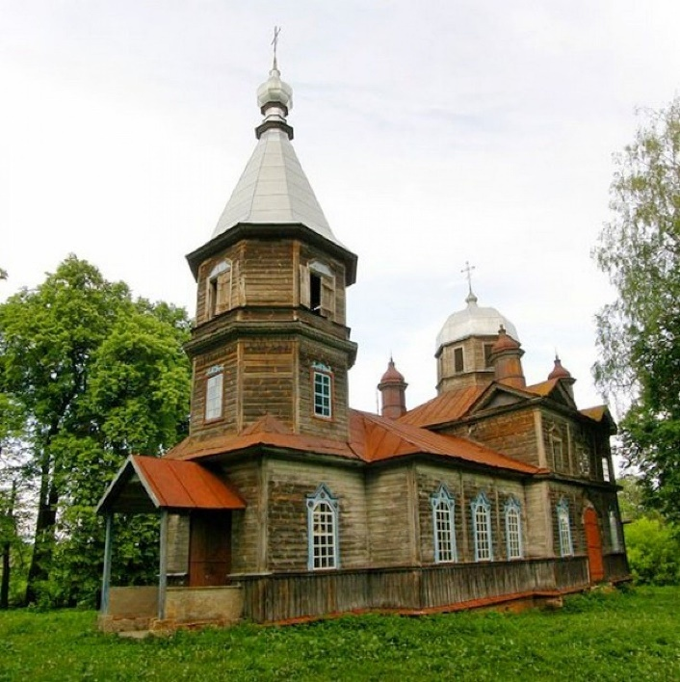
Рис. 2.9. Покровська церква в с.Ларинівці

Сакральні об’єкти району зконцентровані переважно у його східній частині (рис. 2.8.)
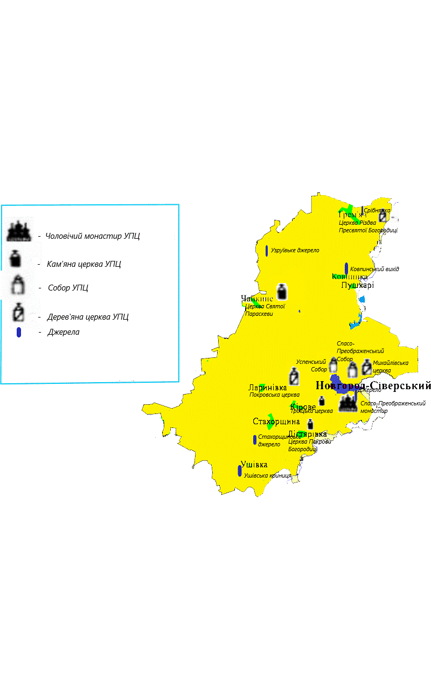
Рис 2.8.Сакральні об’єкти Новгород-Сіверського району
Побудовано автором

Для району характерні пам’ятники архітектури, переважно 16 -18 століття Серед них варто виділити ті, які належать до Муру Спасо-Преображенського собору та ряд церков.(табл.2.2.). Такі об’єкти є туристично привабливими і можуть сприяти підсиленню туристичних потоків.

Таблиця 2.2
Пам’ятки архітектури району[21]

Спасо-Преображенський монастир (мур.): | 14- 19ст.
Палатний корпус з Петропавлівською церквою(мур.) | 16- І 7 ст.
Спасо-Преображенський собор (мур.) | 1796- 1806рр.
Надбрамна дзвіниця (мур.) | 16-19ст.
Покої настоятеля з Іллінською церквою (мур.) | 16- 18ст.
Келії (мур.) | 17ст.
Бурса (мур.) | 1657- 1667рр.
Мури і башти (мур.) | 1699р.
Микільська церква (дер.) | 1720р.
Успенський собор (мур.) | 1671-1715 рр.
Тріумфальна брама (мур.) | 1786 р.
Торгові ряди (мур.) | п.19ст.
Покровська церква в селі Ларинівка(дер.) | 1710 р.
Церква Святої Параскеви П’ятниці в селі Чайкине(мур.) | 2001 р.
Троїцька церква в Троїцькому(мур.) | 1774 р.
Церква Різдва Пресвятої Богородиці в Грем’ячі(дер.) | 1747 р.
Церква Покрови Богородиці Пятідольная в Дегтярівці(мур) | 1708 р.
Сильним магнітом для притягування туристів є місця важливих історичних подій. У Новгород-Сіверському районі до таких місць можна віднести, місце на якому 30 жовтня 1708 року зустрічались гетьман України Іван Мазепа та король Швеції Карл ХІІ Ґустав. На цій зустрічі очільники держав домовлялись про утворення військового альянсу та приймали договір щодо спільної протидії царю Петру І, маючи на меті утворення незалежної держави України. На місці зустрічі 1998 року було встановлено пам’ятний знак (рис. 2.10).

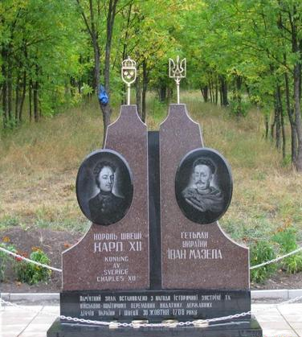

Рис. 2.10. Пам’ятник гетьману Мазепі та королю Карлу ХІІ у Дігтярівці

Щороку на території району проходить низка фестивалів, які заманюють внутрішнього туриста. До головних фестивалів, які відвідує найбільша кількість туристів належать: літературно-мистецький фестиваль поетичного читання «Нетлінне «Слово…», який присвячений Князю Ігорю (рис. 2.11); байкерський зліт "Княжий град", який проходить кожного року наприкінці липня. Також з 2018 року за ініціативи «Державного агентства водних ресурсів України» відзначається «День Десни», який проводиться кожного року на початку вересня в різних селах, які розташовані на берегах Десни. Під час фестивалю можна послухати концерт української народної пісні, скуштувати юшку, половити риби та позмагатись у туристичних здібностях.
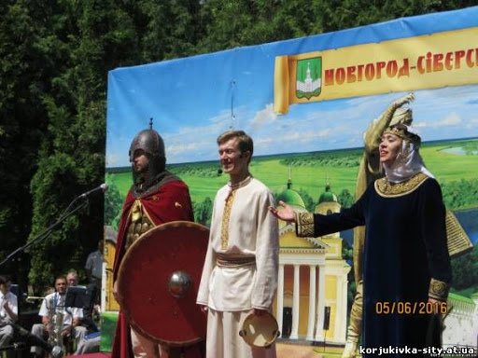
Рис. 2.11. Фото з фестивалю “Нетлінне слово”

Також кожен рік, 19 серпня, проводиться ярмарка на день району.
Наявність великої кількості історичних, культурних, археологічних, природних пам’яток вказує на чималі можливості використання рекреаційно-ресурсного потенціалу в системі організованого туризму і відпочинку. Створюється новий імідж українського туристичного продукту, функціонують готелі, сезонні дитячі оздоровчі табори. Є широкі можливості для розвитку зеленого туризму[39].

2.3. Організаційно-економічні чинники

Комар Н.В. розглядає в структурі організаційно-економічних чинників наступні:
- формування сучасної туристичної інфраструктури;
- наявність достатньої кількості та асортименту турів;
- наявність організаційних можливостей для розвитку різних видів туризму в країні;
- зацікавленість господарюючих суб'єктів у розвитку туризму;
- можливості з розміщення великої кількості туристів;
- наявність компетентного персоналу в галузі управління туризмом та обслуговування туристів;
- хороший стан транспортної інфраструктури;
- створення державного інформаційно-туристського центру тощо[37].
Туристична інфраструктура покликана забезпечити функціонування та взаємодію суб’єктів туристичної діяльності і направлена на задоволення потреб туристів.
Єдиною туристичною агенцією, яка надає послуги на туристичному ринку в м. Новгород-Сіверський є «Поїхали з нами». Це мережева структура, яка спеціалізуєтьсяя на продажі туристичних продуктів.
У той же час варто пам’ятати, що на сьогодні доволі на високому рівні знаходиться продаж турів онлайн, що робить можливим забезпечення потоків туристів на територію Новгород-Сіверського району. Нажаль, статистичної інформації, щодо загальної кількості туристів,які відвідали район не має, але є данні щодо кількості екскурсій в музеях. В 2019 році екскурсії проведено було 911 з кількістю екскурсантів в 41 тисячу. 2020 року кількість екскурсій на половину менша, з ясних причин, 450 з кількістю екскурсантів в 17 тисяч.
Варто також зазначити, що значна кількість туристів здійснює не організовані подорожі, і таким чином, прорахувати їх кількість практично неможливо. Переважно це внутрішній туризм.
Зацікавленими у кількості туристів у межах району є різноманітні господарюючі об’єкти. Одним із них є музей-заповідник «Слово о полку Ігоревім». З метою залучення туристів, вони корегують цінову політику. Так, у 2020 році ціни на відвідування музею складають по 15 грн з однієї особи, для студентів та учнів – 8 гривень з особи; відвідування підземного ходу – 5 та 2 гривні відповідно [24].
Місто має 3 готелі – новий сучасний «Слов'янський», «Пасвірда», «Караван».
Чотирьох зірковим є готель «Словянський», у якому представлені такі категорії як стандарт, напівлюкс, люкс, апартаменти. Його номери (31) відповідають сучасним вимогам, а готельний комплекс може задовольнити вимоги туристів (рис. 2.12).

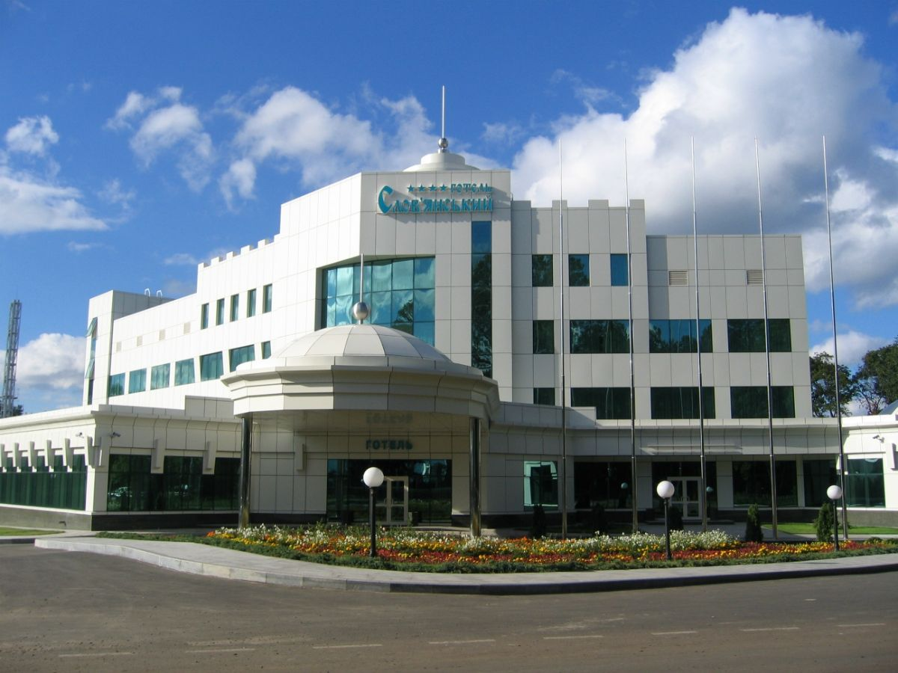

Рис. 2.12. Готель Слов'янський, м. Новгород-Сіверський

Поблизу готелю розміщений стадіон, який здатен виконувати функції гелікоптерного майданчика. Вартість проживання в номері стандарт коштує 500 грн, в напівлюксі – 650, в люксі – 1960, в апартаментах – 2600.
З 1898 року надає послуги готель «Пасвірд». Ціна номерного фонду складає від 340 грн. Перевагою готелює те, що номери мають вихід на Центральну площу, а з іншогобоку можна милуватися краєвидами р. Десни.
Міні готелем є «Караван», який розташований також в центрі міста, але вартість проживання в ньому складає від 120 грн. Таким чином, можна зазначити, що готелі зконцентровані у центральні частині м. Новгород-Сіверський.
Для внутрішніх туристів можливість отримання послуг надає база відпочинку «Чексіл-Ярославна», яка також розташована у м. Новгород-Сіверський.
На сьогоднішній день в Україні існує така класифікація готелів за місткістю: до 150 місць (не більше 100 номерів) – малі; 150- 400 місць ( до 300 номерів) – середні, та великі більше 400 місць (понад 300 номерів). З цього можна визначити, що в м. Новгород-Сіверський, всі заклади розміщення належать до малих. Проаналізувавши склади персоналу і співвіднесли до кількості готельних місць. Тож найбільший показник у готелі «Слов’янський», де на один номер виходить 0,4 персоналу. Готелі, які мають статус нижчий на одне місце мають 0,3 в «Пасвірді», та 0,1 в «Каравані».Заклади санаторно-курортного класу також роблять чималий внесок в розвиток туристичної індустрії, але в Новгород-Сіверському районі вони не представлені.
Також можна відмітити, що кредитно-фінансові установи із підприємствами зв’язку до туристичної діяльності також мають відношення.У місті банківські послуги надають державні банки Ощадбанк та Приватбанк. Також функціонує три страхові компанії: Оранта, Провідна, Гарантія. Головними підприємствами зв’язку на території району виступають: «Укртелеком» та «Укрпошта». Розвинутий стільниковий та інтернет зв'язок, який забезпечують такі провайдери як Інтертелеком, Укртелеком, та інтернет відмобільних операторів.
За даними Новгород-Сіверської державної районної адміністрації у межах району у 2019 році відбулося зменшення маршрутної мережі з 23 до 19автобусних маршрутів. Пасажирообіг також має тенденцію до зменшення. (рис. 2.13.)

Рис. 2.13. Пасажирообіг Новгород-Сіверського району ( млн. пас. км)
Побудовано автором
Новгород-Сіверський район зв’язаний з обласним центром автомобільною трасою Р-12 Чернігів-Грем’яч, а залізничне сполучення з Шосткою (Сумська обл.) та м. Семенівка. Це ускладнює прийом туристів, адже відстань до столиці складає 302 км. Поблизу села Грем’яч розташований пункт пропуску через державний кордон України на кордон з Росією, а в місті Новгород-Сіверський
функціонує митний пост "Новгород-Сіверський" (рис.2.14.).
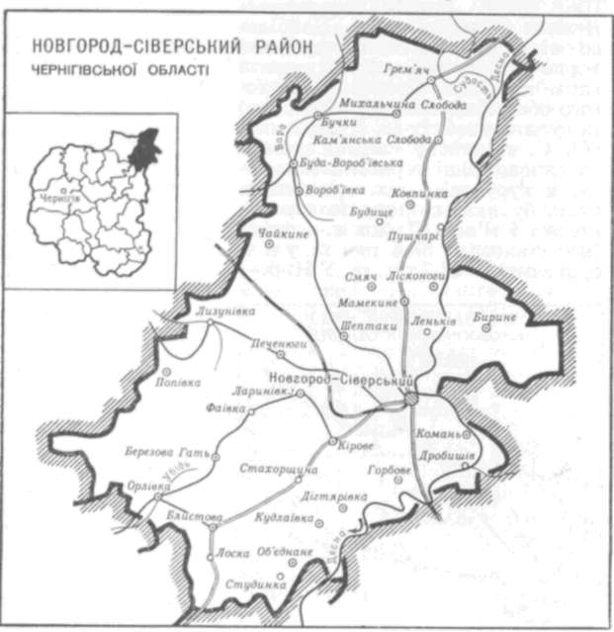

Рис. 2.14. Схема автомобільних та залізничних шляхів району[69]

2.4. Оцінка рекреаційно-туристичної привабливості Новгород-Сіверського району

Новгород-Сіверський –перлина на березі Десни, з дуже багатою ресурсозабезпеченістю. На території як самого міста так і Новгород-Сіверського району, археологами були знайдені стоянки мешканців цих територій, ще періоду верхнього палеоліту.
Враховуючи історичну складову міста Новгород-Сіверський здавалось, би, що потік туристів на Сіверські землі має бути значним, але це, нажаль не так. Розвитку туризму в даному регіоні заважає низка факторів, які були описані в SWOT-аналізі Новгород-Сіверського району [Табл.2.3]. Хоча все ж не значний, але є розвиток туризму. Цьому розвитку сприяють проведення культурних заходів, які приваблюють туристів не тільки з області, а й з усієї України[61].
Розвиток рекреаційно-туристичної привабливості Новгород-Сіверського району включає в себе покращення стану туристичного ринку зі створенням нових туристичних об’єктів, які б відрізнялись від вже існуючих свою індивідуальністю і змінювали б уявлення про туристичні можливості району, враховуючи те, що всі туристичні об’єкти переважно мають історико-культурний характер.
З погляду на види туризму, то на території Новгород-Сіверського району можна розвивати, і вони вже поступово розвиваються, наступні види туризму:
- культурно- пізнавальний;
- зелений туризм;
- вихідного дня (перебування кілька днів за межами міста);
- релігійний (православний);
- мисливський туризм;
- спортивний туризм (пішохідний, водний, велосипедний).
Окрім вище перерахованих видів туризму, можна також зазначити, що у місті Новгород-Сіверський створені умови для ділового туризму. Цей вид туризму не дуже популярний в даній місцевості, але він можливий[38].
Відсутність прямого залізничного сполучення з обласним центром, а бо ж просто з великими містами, також зменшує можливості туристам діставатись до Новгород-Сіверського району. Більшість туристів, які прибувають в район на екскурсії, їдуть за турами, які організовані тур фірмами не з Новгорода-Сіверського, тому бюджету району дістається менша частина прибутку [46].
З моменту як почалась війна на сході України, з Росією, у 2014, зменшився і потік транзитних туристів, які проїжджаючи трасою Чернігів-Грем’яч, заїжджали і в Новгород-Сіверський. Цей фактор зменшив і кількість паломницьких туристів, які приїжджали до Спасо-Преображенського монастиря.
Наявність в Новгород-Сіверського району спільного кордону з Росією, певною мірою відлякує можливих туристів.
В даний момент переважно туристичний потік утворюють туристи, які пересуваються самотужки своїм транспортом[25].
Видом туризму який зараз набирає популярності в Новгород-Сіверському районі є сільський туризм. Для його розвитку тут є всі можливості.
Для того, щоб проаналізувати майбутні перспективи розвитку рекреаційно-туристичної привабливості Новгород-Сіверського району було проведено SWOT-аналіз (таблиця 2.3.). На його основі було виділено сильні та слабкі сторони, а також можливості і загрози , які визначаютьрозвиток туризму в Новгород-Сіверському районі.

Таблиця 2.3.
SWOT-аналіз рекреаційно-туристичного потенціалу Новгород Сіверського району
Сильні сторони (Strengths) | Слабкі сторони (Weaknesses)
- присутність достатньої кількості ресурсів для розвитку багатьох видів туризму: етнографічного, історичного, пізнавального, наукового, пригодницького, екологічного, спортивного; | - незбіжність туристичних послуг з загальними стандартам;  - занижена конкурентоспроможність готельного фонду;  - брак комфортного транспортного зв’язку з регіонами України;

Продовження таблиці 2.3
- багатий природно-ресурсний склад;  - існування значущої історико-культурної спадщини;  - значний транзитний потенціал;  - проведеннябагатьох заходів, які пов'язані з історією та культурою району;  - сприятливий екологічний стан;  - навичка в проведенні виставок, ярмарків, фестивалів, семінарів як складова зростання попиту на діловий туризм;  - існування природних ресурсів, які посприяють розвитку таких видів туризму як, пішохідний, водний, велосипедний і зелений;  - наявність фауністичного світу для популяризації мисливсько- рибальського туризму. | - не достатня кількість сучасних автотранспортних засобів для забезпечення комфортного транспортування туристичних потоків;  - нестача придорожнього сервісу;  - потреба реставрації об'єктів туризму;  - в скрутному стані перебуває «туризм вихідного дня»;  - значні відстані до обласного центру (171 км.) та до столиці (302 км.);  - від’ємні демографічні процеси;  - упущення маркетингових заходів і рекламних кампаній про туристичний продукт Новгород-Сіверського району;  - відсутність інвестиційних ресурсів;  - брак механізму контролю антропогенних навантажень;  - брак обладнання на екологічних стежках;  - слабкість матеріально-технічної бази;  - низький рівень розвитку інфраструктури.

Продовження табл.2.3
Можливості (Opportunities) | Загрози (Threats)
- зростання кількості будівництва та будівельних підприємств;  - обладнування зон відпочинку та розквіт зеленого туризму;  - можливість для появи нових різних видів туризму;  - стану екології (розчищення русла річок, посадка нових лісів);  - перспектива заохочення туристів з інших регіонів України;  - перспективи розбудови туристичної інфраструктури за рахунок освоєння інвестицій;  - підвищення економічних можливостей на основі розвитку ринку послуг;  - побудова підприємств для переробки с/г продукції, виготовлення харчових продуктів;  - покрашення якості першої медичної допомоги громадянам;  - активна допомога та сприяння розвитку малого бізнесу. | - слабкість нормативно-правової бази;  - знижений попит громадян на послуги в'їзного та внутрішнього туризму на території району;  - недостача проектів підтримки малого бізнесу, що займається в'їзним туризмом;  - близькість кордону з РФ;  - високий ступінь міграції населення за межі району та країни;  - зношена комунальна інфраструктура;  - великий ступінь безробіття;  - зниження якості соціальних норм життя;  - зникнення джерел питної води;  - непостійна податкова система;  - невигідний інвестиційний клімат.

За проведеним SWOT-аналізом можна зробити наступні висновки, що за рахунок достатнього ресурсозабезпечення можна позбавитись деяких слабких сторін туристичного потенціалу району.
Головним фактором, який сприяє розвитку рекреаційно-туристичної привабливості Новгород-Сіверського району, можна назвати його щедрий природно-ресурсний потенціал, та багату культурно-історичну базу, пронизану роками.
Сформувавши на території Новгород-Сіверського району конкурентно-спроможну туристичну галузь, то її розвиток дасть можливість:
- створювати нові робочі місця;
- збільшити інвестиційні вливання в розвиток регіону;
-забезпечувати потреби гостей в одержанні комфортних умов;
- покращити стан жителів району.
Склад всіх цих заходів спричинить підвищення історико-культурного іміджу Новгород-Сіверського району, дозволять бути одним з провідних туристичних центрів Чернігівщини, що збільшить фінансові прибутки району.
Визначаючи можливу кількість туристів у Новгород-Сіверському районі, в першу чергу рахувалась пропускна можливість об’єктів історико-архітектурних, культурних, а також музеїв.
Формування величини пропускної можливості екскурсійнихоб’єктів виконано за формулою(яку рекомендував інститут „КиївНІІПмістобудування”):

L= | mg | х (Р-К(Р-1), де
L= | G | х (Р-К(Р-1), де

L – пропускна можливість об’єкту (осіб./дн.);
m – можлива кількість осіб в екскурсійних групах;
g – тривалість робочого дня (8 год.);
G - тривалість огляду експозиції (год.);
Р –можлива кількість екскурсійних груп, які перебувають на об’єкті;
К –часовий проміжок між групами (0,25 часу).
Пропускна можливістьголовних екскурсійних об’єктів становить:
Спасо-Преображенський монастир (ХII-ХIII ст.н.е.)

L= | 20х8 | х (2-0,25(2-1))= 140 осіб/дн.
L= | 2 | х (2-0,25(2-1))= 140 осіб/дн.

Городище ”Замок” (дитинець літописного міста Новгорода- Сіверського VІІІ - ХVIIІ ст. н.е.,)
L= | 20х8 | х (2-0,25(2-1))= 280 осіб/дн.
L= | 1 | х (2-0,25(2-1))= 280 осіб/дн.

Музей-заповідник "Слово о полку Ігоревім"
L= | 15х8 | х (2-0,25(2-1))= 105 осіб/дн.
L= | 2 | х (2-0,25(2-1))= 105 осіб/дн.

Краєзнавчий музей
L= | 10х8 | х (2-0,25(2-1)= 94 осіб/дн.
L= | 1,5 | х (2-0,25(2-1)= 94 осіб/дн.

Оглядова екскурсія містом
L= | 30х8 | х (5-0,25(5-1)= 1 520 осіб/дн.
L= | 3 | х (5-0,25(5-1)= 1 520 осіб/дн.

Рекомендована денна кількість туристів і туристичних груп всіх категорій (t) не має переходити межу пропускної можливості на всіх екскурсійних об’єктах району (L), враховуючи понижуючийпоказник з можливими порушеннями в їх роботі (а=0,9): t=a х L .
t=0,9х(140осіб/дн+280осіб/дн+105осіб/дн+94осіб/дн+1 520осіб/дн)=1 925 осіб/дн.
Наведена величина формує максимальний об’єм кількість туристів та туристичних груп, який можливо приймати кожен день історико-культурні об’єкти міста.
Споглядаючи на нерівність річного потоку туристів (середнім коефіцієнтом може бути 2), середньодобовий потік буде складати:
t_{ср}= 1 925÷ 2 = 962 осіб/дн,
а в середньому за рік:
962_{чол} х 30 _{діб} х 12_{місяців} ≈ 346тис.осіб.

Таким чином, можна виділити, що пропускна можливість екскурсійних об’єктів, відповідає прогнозованій кількості туристів у Новгород-Сіверському районі.
Задля підвищення розвитку туристичної галузі необхідно в усіх сферах поступово переходити на стандарти якості і норми міжнародного рівня, що відносяться до туризму [63]:
- Водне господарство включає в себе: об’єми питної води, та якої вона якості; в якому стані знаходиться очистка води, та об’єми очистки.
- Норми, які встановлюються для того аби знати якої якості вода, і чи можна в ній купатись;
- Санітарні норми, які встановлюються для якості харчових продуктів, стану приміщень громадського користування, та їдальнь.
- Створення програми з покращення умов облаштування території, з застосуванням певних критеріїв, які встановлюються законодавством і охоплюють природоохоронну складову, в метою її збереження.
- Внесення до законодавчих норм постанову про співвідношення умов проживання і якості відпочинку, комфортного пересування для людей з обмеженими можливостями.
- Порядок кращої підтримки розвитку приватних підприємств, які займаються обслуговуванням громадян [37].
Для Новгород-Сіверського району притаманна різноманітність ландшафтів природного та природно-антропогенного утворення в лісостепових, лісових, болотних, заплавних, урбаністичних межах, а це при організації еко-туристичних маршрутів дозволяє охоплювати різні за змістом і наповненням сторони взаємодії людини та природи.
В умовах скрутного економічного становища населення, для населення стає актуальною переорієнтація на внутрішній туризм. Саме зараз, коли є можливість, необхідно заохочувати споживача Новгород-Сіверського району, і пропонувати йому різні варіанти відпочинку [49].
Є необхідність в покращенні туристичної інфраструктури та розвитку рекреаційного та лікувального туризму, реконструюючи вже існуючих готельних закладів, побудові нових, відкриття баз відпочинку, кемпінгів, санаторіїв.

Висновки до розділу 2

- Природно-рекреаційні ресурси Новгород-Сіверського району є такими, що сприяють розвитку туристично-рекреаційної галузі району. Особливо виділяється в цьому відношенні заплави р. Десна, яка ландшафтом, що приваблює значну кількість, переважно внутрішніх, туристів.
- Унікальна історія району, значна кількість пам’яток архітектури є основою для формування туристичної привабливості району. У ньому збереглися дерев’яні церкви, які мають унікальну історію.
- М. Новгород-Сіверський є основою туризму в районі, що пов’язано з його історичним минулим та сучасністю.
- Основними складовими туристичної галузі у межах Новгород-Сіверського району є краєзнавчий, подієвий, сакральний, паломницький, пізнавальний туризм.

РОЗДІЛ 3. ПРОБЛЕМИ ТА ПЕРСПЕКТИВИ ТУРИСТИЧНОЇ ПРИВАБЛИВОСТІ НОВГОРОД-СІВЕРСЬКОГО РАЙОНУ

3.1. Проблеми формування рекреаційно-туристичної привабливості району

Проведений раніше аналіз вказує, що за останні роки у рекреаційно-туристичній сфері Новгород-Сіверського району відбулися суттєві зміни, які спричинили перепрофілювання підприємницької діяльності туристичного бізнесу[25].
Більшість проблем розвитку рекреаційно-туристичної привабливості виникають через:
- слабке фінансування та недостатність спеціалістів з реставраційних та відновлювальних робіт, в галузі архітектурних, історико-культурних пам’яток, розумне оволодіння та збереження природних ресурсів;
- недостатня кооперація органів місцевої влади та місцевого самоврядування в питаннях розвитку туристичної привабливості;
- недостатня кількість кваліфікованих кадрів в сфері рекреації та туризму, та невідповідний рівень формування тих самих кадрів для роботи в галузі туризму [28];
Для формування своїх спеціалістів в галузі туризму, необхідні певні консультативні центри на базі учбових закладів, і підняття кваліфікації господарів вже існуючих об’єктів агротуризму, зеленого та сільського. Нажаль таких центрів в Новгород-Сіверському районі нема.
Все це спричинило утворення економічних, соціально-політичних, технологічних та багатьох різних інших проблем, від розв’язання яких буде залежати наступний розвиток рекреаційно-туристичної сфери в Новгород-Сіверському районі.
На початку 2020 року для України, та й загалом всього світу, стає серйозною проблемою початок пандемії коронавірусу. Епідемія спричиняє масове закриття кордонів, та повна зупинка всього в країні. Це викликає стрімке падіння рівня ВВП та проблеми з фінансами.
В даний момент туристична галузь є тією, яка постраждала від пандемії найбільше. Адже були закриті всі кордони, не ходив громадський транспорт і були обмеження в пересуванні. В результаті відбулось падіння світової економіки, негативні зміни в сфері торгівлі та соціальній, крім того відбувалось неритмічна діяльність туристичного ринку[43].
Навіть враховуючи те, що туристичний потік і так був не значним до Новгород-Сіверського району, все ж втрати від недорахування туристів від пандемії коронавірусної інфекції є. На даниймомент обмежень з пересувань по території України нема, тож можна користуватись моментом і заохочувати внутрішніх туристів.
В даний час Міністерство культури та інформаційної політики України почало розробляти шляхи розвитку туристичної галузі та підтримки туристичного бізнесу.
Саме в момент коли кордони закриті і немає можливості виїхати для подорожі, або ж це просто небезпечно, є можливість для того аби задовільнити туристичні потреби громадян внутрішнім туризмом. Час коли не діють туристичні агенції, і не можна пересуватись великими групами, є можливість для мандрівки власним транспортом, або ж громадським, рух якого був відновлений після кількох місяців. Громадяни, які полюбляли подорожувати Європою та світом, мають змогу краще пізнати свою країни, та вкусити всі її принади. До того внутрішній туризм менш затратний в порівнянні з виїзним, я велика кількість об’єктів майже не поступається іноземним[39].

Першим кроком для відродження туристичної галузі на території Новгород-Сіверського району послугує відбудова транспортної мережі, які послугує комфортнішому трансферу туристів. Наступними кроками будуть: відбудова туристичної інфраструктури, зокрема побудова бюджетних мотелів, закладів загального харчування, побудова нових туристичних порталів, реклама територій на яких проходять фестивалі, які зацікавлять любителів отримувати нові відчуття, на платформі YouTube, створення каналів, які б популяризували всі принади Новгород-Сіверського району, та розкривали можливості і сфері туризму.
Той факт, що розвиток внутрішнього туризму є принадою на найближче майбутнє, спонукає задуматись про те, щоб спромогтись отримати належного фінансування, для відновлення деяких об’єктів, які не потребують великих вливань, але є туристично привабливими та їх, в подальшому, повноцінного використання.
Головним елементом чергового розвитку рекреаційно-туристичної привабливості Новгород-Сіверського району, є підтримування в належному стані та коректного використання природних ресурсів, збільшення ринку туристичних послуг, з метою задовільнити примхи туриста під час відпочинку, продуктивне задіяння можливостей туристичної інфраструктури та будувати нові заклади розміщення та відпочинку, як короткотривалого так і довгого. Все це можливе лише за рахунок залучення інвестицій з поза меж району.
Потужним ривком для розвитку в Новгород-Сіверському районі туристичної галузі може бути справляння 2021 року 300-річчяУспенського собору, яке створить притік туристів для участі в цій великій події. Окрім туристів, які подорожують з метою культурнор-пізнавлальною, дана подія також привертає і любителів паломницького туризму [55].

Проведення заходів різного характеру під егідою одного, «300-річчя Успенського собору», виконає функції так званого «туристичного магніту» і створить умови, хоч і короткочасного, розвитку туристичної галузі, історичною реконструкцією та фестивальним рухом.
Всі ці заходи посприяють збільшенню туристичних потоків та посприяє економічному розвитку району.
Кошти, які під час подорожі будуть залишати туристи, будуть спрямовані на подальший розвиток рекреаційно-туристичної привабливості району. Якраз через це проблеми комплексної підтримки туристичної галузі в майбутньому залишаються необхідними та потребують негайного виправлення.
В той же час необхідно звернути увагу, на проблеми, що стримують черговий розвиток рекреаційно-туристичної привабливості Новгород-Сіверського району [28].
Непристойний естетичний вигляд території, вносить свій негативний внесок в розвиток туристичної галузі в районі. Переважно це відбуваються через не свідоме відношення місцевих громадян, які нехтують всім підходам до облаштування фасадів своїх будинків та подвір’їв. Ті мешканці, які проживають в старих будівлях, замість того щоб підтримувати історичні обриси, просто обшивають будинок пластиком, ховаючи під ним багато цікавих елементів. Також це стосується і відношення громадян до навколишнього середовища. Не всі є свідомими, і не прибирають за собою після відпочинку на природі. Рештки якого потім розносяться вітром та тваринами на дальні відстані. Найбільше від цього страждають паркові зони.
Слабкий рівень надання якісних туристичних послуг; низький рівень конкуренції, що не сприяє розвитку туризму; незадовільні умови туристичної діяльності на об’єктах, які складають основу магніту в районі, зокрема такі як об’єкти природно-заповідного фонду та культурно-історичної спадщини, і багатьох інших об’єктів; слабкий рівень підготовки нових кадрів в сфері готельного бізнесу; мала кількість закладів, які б надавали розважальні послуги та заохочували молоду аудиторію; низький рівень надання послуг в закладах харчування так розміщення; недостатнє використання сучасних методів в проведенні екскурсій, та діяльності в музеях і заповідниках [35].
Слабкий рівень керівництва в галузі туризму, низько кваліфікаційний кадровий склад, недостатній інноваційний розвиток, низьке фінансування заходів, які сприяють розвитку туристичної галузі, місцевою владою та незадовільний інвестиційний фонд.
Дуже низький рівень координації організаціями міста, які зацікавлені в розвитку туристичного галузі на території Новгород-Сіверського району; відсутність об’єднання зусиль представництв державної влади з місцевою, ворожнечі відносини в бізнесі, що не сприяє розвитку туристичної галузі.
Так до проблем розвитку рекреаційно-туристичної привабливості Новгород-Сіверського району можна віднести географічне розташування, адже Новгород-Сіверський має спільний кордон з Росією. Цей фактор стримує потік туристів, не дивлячись навіть на те, що на території району Росія не веде бойових дій. Але сам район визнаний таким, де ймовірна загроза (рис. 3.1.).
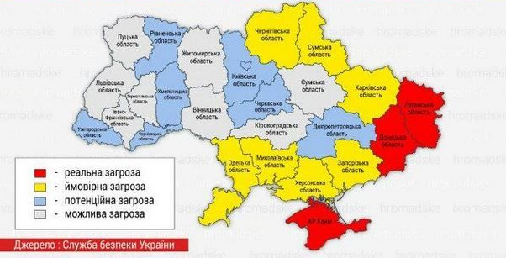

Рис. 3.1 Карта безпеки України[30]
Головною перспективою для розвитку туристичної сфери в Новгород-Сіверському районі, може бути розбудова сучасної інфраструктури в галузі туризму; облаштування місць короткотривалого відпочинку; прокладання нових туристичних маршрутів та маркування туристичних об’єктів; гарна рекламна кампанія району в соціальних мережах та на телебаченні; розширення складу туристичних послуг; розвиток нових видів туризму, таких як зелений, сільський, вдосконалення вже існуючих, подієвого, культурно-пізнавального, активного туризму. Збільшення фінансування з боку місцевої адміністрації та обласної, та залучати інші інвестиції, які б задовольнили вимого і інвестора і споживача.

3.2. Шляхи підвищення рекреаційно-туристичної привабливості району

Рекреаційно-туристичний потенціал Новгород-Сіверського району охоплює сукупність природних, культурно-історичних та соціально-економічних туристично-рекреаційних ресурсів, а також частину міської інфраструктури, що обслуговує ці ресурси та використовується для підвищення добробуту населення, його оздоровлення, збереження високого рівня охорони природи й довкілля, а також збереження традицій і різноманітних соціальних, культурних цінностей.
Аналізуючи чинники, які впливають на гальмування розвитку туризму в Новгород-Сіверському районі, можна виділити аспекти, які б посприяли зміни напрямку розвитку індустрії, зокрема[47]:
- Створення стратегії розвитку сферу туризму в Новгород-Сіверському районі, яка б ефективно працювала з втіленням задач в дію.
- Стимулювання внутрішнього туризму з переважанням в ньому мандрівників з найближчих міст, зокрема самого району.
- Зміна направлення туристичних потоків на внутрішній.
- Вхід на ринок нового туристичного продукту, який склав би конкуренцію вже існуючи.
- Курс на кластерне зростання туристичної сфери, з об’єднанням кількох дестинацій в межах Новгород-Сіверського району.
- Рекламування вже наявного туристичного продукту для аудиторії, склад якої переважно з внутрішніх туристів.
- Покращення зручності транспортної мережі, сюди ж автошляхи та залізничне сполучення.
- Об’єднання можливостей місцевої влади, малого і середнього бізнесу, та певних громадян з метою залучення нових ресурсів для розвитку туристичної галузі.
- Рівнозначний поділ фінансів між сферами для розвитку туристичної привабливості, точніше кількість направлених фінансів на створення туристичного продукту не мають бути менші , за ціну конкретного продукту.
- Покращення сфери надання туристичних послуг, підняття якості кадрів, що вже працює в даній сфері.
Складеною програмою також формуються напрямки розвитку рекреаційно-туристичної привабливості Новгород-Сіверського району:
- злагодження дій місцевої влади, громадських організацій, самоврядування, у проблемах розвитку рекреаційно-туристичної привабливості з метою вирішення поставлених задач[28];
- покращення вже наявної туристичної інфраструктури, та побудова нових об’єктів;
- створення центру, який виконуватиме функції інформаційного гіду, щодо туристичних послуг в районі;
- збільшення набору та якості туристичних послуг;
- покращення рекламної діяльності, шляхом створення відповідного відділу, створення оригінальної сувенірної продукції, яка б своїм характеризувала потенціал Новгород-Сіверського району;
- прокладення нових туристичних маршрутів;
- покращення кадрового потенціалу в сфері туризму;
- допомога в розвитку малих підприємств, які сприяють розвитку галузі туризму в районі.
Виконання всіх вище запропонованих заходів розвитку рекреаційно-туристичної привабливості в Новгород-Сіверському районі, дась можливість покращити матеріально-технічну базу, збільшити на території району кількість закладів туристичної інфраструктури; покращити якість туристичних послуг, покращити рівень зайнятості населення; для Новгород-Сіверщини створити імідж, як туристично привабливого району, що збільшить потік туристів, а відповідно разом з ними і фінансових надходжень[43].
Для ефективної роботи туристичної галузі в районі потрібний комплексний та системний погляд длявирішення тих проблем, які не сприяють подальшому розвитку рекреаційно-туристичної привабливості району.
Однією із проблем розвитку туристичного потенціалу Новгород-Сіверського районувизнаний незадовільний стан розвитку туристичної інфраструктури району. Шляхами розв’язання даної проблеми є:
- стимулювання інвестицій в розвиток будівництва та відновлення існуючої готельної бази та розважальних комплексів;
- відновлення будівель, які несуть історичну цінність, та ремонт музейних споруд;
- покращення вже наявної туристичної інфраструктури, з побудовою нових об’єктів; забезпечення доцільного використання природних та історично-культурних ресурсів району;
- забезпечення гарної якості дорожнього покриття, якщо є пошкодження, то негайного відновлення, адже переміщення по туристичному маршруту проводиться переважно автошляхами, також забезпечення необхідної кількості вказівників, які б покращували орієнтування в не знайомій місцевості; також сюди можна додати, створення нових маршрутів громадського транспорту зі зручним розкладом руху.
Потребує розв’язання питання і незадовільний стан естетичної принади району. Шляхами розв’язання даного питання є:
- гарантування місцевою владою забезпечити ефективну інспекцію відповідності правил реставрацій відповідаючи правилам благоустрою територій, які затверджені Міністерством регіонального розвитку України;
- на історико-культурних об’єктах створенням зон відпочинку з метою привабливості пам’яток.
Важливим у рекреаційно-туристичній привабливості є освітлення туристичної привабливості району на внутрішньому ринку, і не тільки. У межах району також слід розв’язати дане питання. Це можна здійснити шляхом:
- проведення якісної рекламної кампанії, яка буде направлена на поширення інформації про рекреаційно-туристичні можливості Новгород-Сіверського району;
- популяризація туристичних центрів району, які слугують магнітами для мандрівників;
- створення нових рекламних продуктів та дійових каналів їх обнародування;
- Постійне оновлення інформаційної бази, яка б надавала потенційному туристу ознайомитись з наявними на території району туристичними ресурсами, в якому вони перебувають стані, як можна комфортно провести відпочинок, та вся цінова політика.
На жаль, потребує розв’язання і питання щодо рівня обслуговування та ступінь надання послуг в туристичні сфері. Для реалізації цього потрібно:
- складання та реалізація шаблонів якості надання послуг, пристосування одержаних навичок в розвитку району;
- покращення якості туристичних послуг, та збільшення їх складу;
- в музеях модернізувати існуючі послуги, також можна покращити якість послуг в заповідниках та інших закладах, що надають туристичні послуги, це можна зробити шляхом задіяння нових методів діяльності;
- покращення формування кадрового складу сфери гостинності, за допомогою проходження стажування у спеціалізованих вузах, які мають туристичні напрямки.
Потребує уваги низький рівень якості кадрового складу, слабкий інноваційний розвиток та низький ступінь менеджменту галузі туризму. Головними шляхами вирішення цих питань можуть бути:
- розширення зв’язків з міжнародними компаніями задля обміну з ними досвідом в туристичній галузі;
- покращення навичок кадрового складу в сфері управління;
- підтримка ініціатив, які представлені з метою покращення привабливості району, місцевими бізнесменами, громадськими об’єднаннями та небайдужими громадянами;
- підтримка заходів з покращення надання послуг в сфері туризму, задля втамування вимог споживача.
Без зв’язку діяльності між організаціями, які мають бажання сприяти розвитку туристичної галузів районі розвиток туризму буде лише ускладнюватись. Для того, аби цього не було необхідно:
- скласти програму перспектив розвитку туристичної галузі з відносним фінансуванням з місцевого бюджету;
- підтримка розвитку малого бізнесу, який сприяє розвитку сфери туризму, шляхом зниження податків.
Рекреаційно-туристична діяльність як одна з можливостей покращення якості життя населення, збільшення кількості нових робочих місць, розвитку відповідної туристичної інфраструктури та ріст інвестиційного фонду, відповідно, збільшення надходжень до місцевого бюджету є таким видом діяльності, що на досить тривалою окупністю та капіталовіддачею. Тому для втілення більш великих інфраструктурних проектів та проектів туристичної галузі (готелі, санаторії) є необхідністю розробка спеціального законодавства для залучення нових інвестицій, та створення спеціальних комфортних податкових умов для інвесторів та дрібних підприємців. Також не зайвим буде налагодження дійових форм державно-приватної комунікації щодо опанування природних ресурсів.
Поміж заходів покращення туристичного іміджу району та реалізації вже наявного багатого туристичного потенціалу Новгород-Сіверського району, буде доречними будуть наступні[45]:
1. домогтись збільшення фінансування для виконання модернізацій туристичної та транспортної інфраструктури, реставрації архітектурних пам’яток, забезпечення умов покращення екологічного стану;
2. подавати запити на проведення різного роду заходів (пісенні фестивалі, тематичні фестивалі, виставки, спортивні та ін.), що б збільшило завантаження готелів, покращило внутрішній туризм, також активувались би такі види туризму, як інвентивний, діловий, соціальний, і найголовніший, молодіжний;
3. скласти та втілити в реальність програми розвитку інвестиційної діяльності в межах Новгород-Сіверського району, який володіє багатим рекреаційно-туристичним потенціалом;
Для початку розвитку будівництва закладів розміщення, зокрема готельних, буде доречним:
-для закладів санаторно-курортного та готельного типів, закладів харчування, які обслуговують туристів, тарифи на електроенергію визначати як для сільських мешканців;
- підприємства туристичної галузі, наприклад, бази відпочинку, санаторії, звільнити від податку на прибуток на період 5 років;
- інвесторів, що втілюють проекти побудови об’єктів для туристичної галузі та розширення інфраструктури, звільняти від податків на землю. [64].
Також популяризації туристичної привабливості Новгород-Сіверського району можна досягти шляхом частішої участі у місцевих, обласних та загальноукраїнський виставках, ярмарках, фестивалях, діячів туристичного бізнесу, закладів культури, санаторно-курортних закладів, що спричинить притік внутрішніх туристів та залучення нових інвестицій.
Враховуючи реальні сприятливі передумови та певні негативні площини розвитку в Новгород-Сіверському районі, метою державної регіональної політики має бути розвиток планування та більш раціонального використання рекреаційно-туристичного, культурно-історичного та природного потенціалу району шляхом: рекламного та маркетингового розвитку в сфері туризму; фінансового стимулювання розвитку туристичночної галузі; підвищення якості кадрового складу в туристичній сфері та готельному господарстві; створення комфортних інвестиційних умов для створення проектів в рекреації та туризмі [35].
Підняття рівня рекреаційно-туристичної привабливості Новгород-Сіверського району можливе шляхом осучаснення культурно-історичних об’єктів, а саме збільшення культурної складової на території району. Це спричинить фінансові надходження, збільшаться суми податків, що будуть потрапляти до місцевого бюджету, надалі ці кошти можна буде використати для розвитку інших туристичних галузей.
Альтернативним варіантом вирішення низької рекреаційно-туристичної привабливості Новгород-Сіверського району, може стати штучне перенаправлення коштів від більш розвинених районів до таких як наш.
Тож, розвиток рекреаційно-туристичної привабливості Новгород-Сіверського району, сектору який є прибутковим для економіки країни, є важливою складовою його соціально-культурного підйому, підтримки самобутності та національної ідентичності.
Головні шляхи покращення рекреаційно-туристичної привабливості району, мають бути направлені на підвищення соціально-економічного розвитку держави загалом.

Висновки до розділу 3

1.Географічне розташування Новгород-Сіверського району для розвитку масового туризмуне дуже вигідне, але воно може притягувати туристів об’єктами, які можна побачити лише тут. Але для цього необхідно багато зробити, зокрема покращити туристичну інфраструктуру, відновити автошляхи, які в не задовільному стані. Досить низький рівень наявної туристичної інфраструктури не сприяє розвитку туристичної галузі. В кожну ланку необхідно вносити зміни, модернізувати до європейський норм якості. Необхідно використовувати сучасні технології, адже все нове людям цікаве і привертає увагу.
2. Стан розвитку туристичної галузі необхідно проводити за наявності різних соціально-економічних показників, які б склали всю картину, яка склалась. Такими показниками можуть бути, як звіти туристичних агентств та музейних об’єктів, щодо кількості туристів, які скористались їхніми послугами, так і данні досліджень туристичного ринку.
3. Головними причинами слабкого розвитку туристичної галузі , є: некоректне використання туристичного потенціалу району; різке зменшення кількості туристів після початку війни, до того ж впливає і сусідство району з країною агресором; слабко розвинену рекламно-інформаційну складову в туристичній галузі, і т.д.

ВИСНОВКИ

- До факторів, що формують рекреаційно-туристичну привабливість району, окрім ресурсного забезпечення, також можна віднести економічний стан, вигляд сучасної інфраструктури району та геополітичну складову.
- Рекреаційно-туристична привабливість району – це склад особливостей території, культурно-історичного чи природного характеру – характерних рис, які б викликали у туристів емоційне враження, відчуття комфорту, та надавали можливості для відновлення як фізичного стану так і емоційного, та надавали змогу поповнити духовні сили.
- Щоб оцінити рекреаційно-туристичну привабливість ми не маємо загальної методики для того щоб сформувати комплексні показники. В результаті ми маємо необхідність створити таку методику, за допомогою якої можна було б визначити вплив всіх факторів на рекреаційно-туристичну привабливість. Основними факторами, які і формують рекреаційно-туристичну привабливість можна назвати низку туристичних ресурсів, зокрема історико-культурні, природні і не менш важливий фактор, це туристична інфраструктура.
- Новгород-Сіверський район, за потужністю природного потенціалу, можна віднести до територій, які є перспективними для розвитку рекреаційно-туристичної діяльності. На території району можна нарахувати чималу кількість пам’яток різного характеру, зокрема, пам’яток культурно-історичної спадщини нараховується 101, 137 археологічні пам’ятки, які відомі далеко за межами району. З природних об’єктів можна виділити 7 ботанічних заказників та 18 гідрологічних. Також на території району розташовані парки-пам’ятки садово паркового мистецтва, яких 4, та два заповідні урочища, які мають державний статус, Бирине та Красний хутір. Район також багатий на сакральні об’єкти, зокрема церкви. Не враховуючи Новгород-Сіверський, в районі їх нараховується шість, дві з яких реконструюються, і ще одна будується в Блистові.
- Загалом на території району можна нарахувати 6 діючих закладів громадського харчування, які є загальнодоступні. Також у районі, зокрема в самому місті Новгород-Сіверський, діють центри, які туристам надають послуги сервісного обслуговування.
- Те, що район багатий на різноманітні об’єкти культурно-історичної спадщини та на природні ресурси, це сприяє розвитку багатьох видів туризму. Той факт, що ліси займають майже третю частину площі району, сприяє розвитку таких видів туризму як зелений, сільський. Також є і місця для короткотермінового відпочинку, але вони зараз находяться в неналежному стані і потребують реконструкцій.
- Подієвий туризм в районі також розвивається не повільніше зеленого. Кожен рік на території району проводиться низка фестивалів, які привертають до себе увагу не лише місцевих жителів, а й мандрівників з інших областей. Одним з найпопулярніших є літературно-мистецький фестиваль поетичних читань «Нетлінне Слово», до якого залучаються всі творчі люди району. Чимало уваги привертає і фестиваль до «Дня Десни». Який щороку проводиться в різних селах, які розмістились на берегах річки. Також можна зазначити, що Новгород-Сіверський район приймає участь у туристичній асамблеї «Чернігівщина туристична».
- Мабуть головними проблемами, які заважають розвитку туристичної галузі в районі можна назвати: дуже слабко розвинену туристичну інфраструктуру, та й не тільки туристичну; недостатня організація туристичних маршрутів, недостатня кількість кадрів в туристичній галузі.
- Розв’язати ці проблеми можна лиже за рахунок створення комфортних інвестиційних умов та забезпечення кращих форм притягання інвестицій у туристичну галузь, проведення сукупності заходів, для покращення умов керування туристичною сферою, збільшення перевірки якості послуг, які надаються, гідного інвестування.
СПИСОК ВИКОРИСТАНИХ ДЖЕРЕЛ ТА ЛІТЕРАТУРИ

- Агаларова Є. Г. Развитиероссийскоготуристическогопродукта: теория и праткика. Молодойученный. 2013. № 12(59) С.214-216
- Азоев Г.Л. Конкуренція: аналіз, стратегія, практика. М.: Центр экономики и маркетинга. 1996. 364с.
- Анастасова Л.,ДуровичА. Маркетинговыеисследования в туризме.
- Маркетинговыеисследования в туризме : [учебно-практическоепособие для вузов] - М. : Новоезнание, 2002. 348 с
- АртеменкоО.І.Визначеннярекреаційноїпривабливостітериторіїадміністративнихрайонівнаосновінечіткогоалгоритму.Інформатикатакомп'ютернітехнології. Матеріали V міжнародноїнауково-технічноїконференціїстудентів, аспірантівтамолодихнауковців.Донецьк, ДонНТУ. 2009. С. 392-398.
- Багалій Д. І. Магдебурзьке право на Лівобічній Україні / Д. І. Багалій // Розвідкипро міста і міщанство на Україні-Руси в ХV–ХVІІІ ст. – Ч. 2. – Львів, 1904. –165 с.
- Бакурова А. В. Оцінка рекреаційної привабливості регіону. Економіка: проблеми теорії та практики. 2003. Вип 183, т. ІІІ. С. 617-622.
- Бейдик О. О. Рекреаційно-туристські ресурси України: методологія та методика аналізу, термінологія, районування. К. : ВПЦ «Київ. ун-т», 2001. 395 с.
- БобковА.В.Оценкатуристскойпривлекательности природних объектовметодоманализаиерархий (программадляЭВМ) .Успехисовременногоестествознания. 2010. № 2. С. 92-93.
- Божук Т.І. Методи оцінки рекреаційних територій: анкетне опитування (на прикладі дендропарку «Софіївка»). Вісник ДІТБ. 2009. №13. С 152-157.
- Борущак М. Проблеми формування стратегії розвитку туристичних регіонів : монографія. Львів : Інститут регіональних досліджень НАН України, 2006. 288 с.
- БуднікевичІ. Муніципальниймаркетинг: теорія, методологія, практика.ІРДНАНУкраїниЧернівці : Чернівецькийнац. ун-т, 2012. 645 с.
- Ветрова Н. М. Рекреационнаяспециализациярегиона: экологическиепараметры. Экономика и управление. 2011. № 3. С. 21–24.
- Ветрова Н. М. Экологическаябезопасностьрекреационногорегиона : монографія. Симферополь : РИО НАПКС, 2006. 297 с.
- Гавран В.Я. Управління інвестиційною діяльністю в рекреаційно-туристичній сфері: дис.канд. екон. наук. Л., 2002. 203 с.
- Географічна енциклопедія України: [у 3-х т.] / [редкол. : О. М.Маринич (відп. ред.) та ін.]. К.: Українська енциклопедія ім. М. П. Бажана, 1989 – 1993. Т. 3: П-Я. 480 с.
- Герасимчук З. В. Зміст та значення інфраструктурного забезпечення транскордонного співробітництва. URL: http:// www.mydisser.com/ua/catalog/view/8756. Html
- Глєбова А.О. Інноваційні технології у туризмі як засіб антикризового управління туристичними підприємствами та організаціями. Туризм: реалії та перспективи сталого розвитку : [електронне видання] : матеріали доп. Міжнар. наук.- практ. конф. (Київ, 23–24 жовт. 2014 р). К. : Київ. нац. торг.-екон. ун-т, 2014. С.357-358
- Давидова О.Г. Методи оцінювання туристичної привабливості регіонів країни Український соціум. 2015. № 4(55) С.97-106.
- Данилова Ю.Е. Экономическаяоценкастоимостипредупрежденногоущербав результате проведенного санаторно-курортного лечения / Ю. Е. Данилова // Сов. здравоохранение. 1971. № 1. С. 26-29.
- ДинниК. Брендингтерриторий. Лучшие мирове практики.ООО «Манн, ИвановиФербер», 2013. 1275 с.
- ДостопримечательностиЧерниговской обл. Памятникиархитектуры. URL:https://web.archive.org/web/20090123162933/http://ukraina.tourua.com/buildings.html?obl=24.
- ДюмуленИ.И. Международнаяторговляуслугами. М.: Экономика, 2003.С.170-171.
- Екологічний паспорт Чернігівської області за 2019 рік. Чернігів, 2020. 257с.
- Екскурсійне обслуговування у музеї-заповіднику "Слово о полку Ігоревім". URL.http://www.ns-slovo.org.ua/prajs-list
- Зорин И.В. Менеджмент туризма: туризм и отраслевыесистемы : учеб. М.: Финансы и статистика, 2001. 272 с.
- Економікарегіоніу 2015 році: новіреаліїіможливостівумовахзапочаткованихреформ – К.: НІСД, 2015. 92 с.
- ІванухІ., ДанилишинБ. Природно-ресурснийпотенціалУкраїниішляхипідвищенняйоговикористання. ЕкономікаУкраїни. 2008. №1.с. 36-38.
- Інфраструктура // Онлайн енциклопедія Вікіпедія: [Електронний ресурс]. URL: http://www.uk. wikipedia.org/wiki/-Інфраструктура
- КарповаГ.А. Государственная політика всфереустойчивогоразвитиятуризмавстранахЕвропейскогосоюза. ТрудыIV Международнойнаучно-практическойконференции. М.: Диалогкультур, 2009. С. 231–236
- Карта безпеки України. URL: https://ssu.gov.ua/
- КиселеваЕ. Маркетингтуристическогопотенциаларегиона – эффективныеподходыиинструментымаркетинговойполитики URL: http://www.strategy.ru/UserFiles/File/publish_article/Marketing%20tur.potenciala.pdf
- КифякВ.Ф. Рекреаційнаспеціалізаціяякумовапосиленняконкурентоспроможностірегіону. ФормуванняринковихвідносинвУкраїні. 2009. №2. С. 157-161.
- КифякВ.Ф. Сферарекреаціїтатуризмуякскладоварегіональноїекономічноїсистеми.ФормуванняринковихвідносинвУкраїні. 2006. №1. С. 116-119.
- Клапчук О.О. Туристично-рекреаційні ресурси Львівської області: Територіальна диференціація, оцінка, напрямки вико ристання : автореф. дис. на здобуття наук. ступеня канд. географ. наук.: спец. 11.00.02 «Економічна та соціальна географія» Львів, 2011. 20 с.
- Коваленко О.П. Сіверщина від сивої давнини до сьогодення. Суми; 2009. 308 с.
- Коваленко О. П. Сіверщина від сивої давнини до сьогодення : іст. нариси. - Суми : Іса-Інтерпапір, 2009. - 308 с.
- Колесник О.О. Економічна оцінка туристичної привабливості України Економіка. Управління. Інновації. 2010. № 1. URL: http://nbuv.gov.ua/j-pdf/eui_2010_1_12.pdf
- Комар Н.В., Уніят А.В. Привабливість Азіатсько-Тихоокеанського регіону на світовому ринку туристичних послуг. URL :. economy. naykahttp : // www. com. ua
- Корнева Д. А. Особливості розвитку туристичної інфраструктури в Україні. Вісник ДІТБ. 2011. № 15. С. 174–180.
- Костриця М.Н. Сільський туризм: теорія, методологія, практика (етноісторичний туристичний кластер „Древлянська земля”): Монографія Житомир: ЖДТУ. 2006. 196с.
- КривовС. В. ОпределениетуристическойпривлекательностирегионаНижегородскаяобласть. ВестникНижегородскогоуниверситетаим. Н. И. Лобачевского 2012.№ 5 (1).С. 40-45.
- Кузик С. П. Географія туризму : навч. посіб. К.: Знання, 2011. 271 с.
- Кулицький С. Туристично-рекреаційна галузь в Україні: стан, проблеми, оцінка перспектив. Україна: події, факти, коментарі. 2019. № 18. С. 62–73.
- Любіцева О.О. Ринок туристичних послуг URL: http://tourlib.net/books_ukr/lubiceva_rtp11.htm
- МатешВ.А. Україна запрошуєнавідпочинок . ВістізУкраїни. 2009. №4. - с. 54.
- Мігущенко Ю. В. Проблеми та перспективи розвитку туристичної галузі Львівської області. Ефективна економіка. 2015. № 11. URL: http://nbuv.gov.ua/UJRN/efek_2015_11_92.
- Мельник О.В. Інтегральний показник туристичної привабливості території: поняття та теоретичні аспекти. Регіональна економіка. 2004. № 4. C. 197-204.
- Музиченко-Козловська О. В. Методика оцінки рівня туристичної привабливості регіону. Регіональна економіка. 2006. № 1. С. 218–220.
- Музиченко-КозловськаО.В. Економічнеоцінюваннятуристичної привабливостітериторії. Монографія. Львів: НовийСвіт-2000. 2012. 176 с.
- Музиченко-Козловська О.В. Методика оцінки рівня туристичної привабливості регіону. Регіональна економіка. 2006. Вип. 1. С. 218–228.
- НаролинаЮ.В. Стратегииповышенияинвестиционнойпривлекательностиаграрнопромышленныхрегионов: дис. … доктораекон. наук: 08.00.05. Воронеж, 2014. 361 с.
- Національний класифікатор України. Класифікація видів економічної діяльності ДК 009:2010 чинний від 01.01. 2012 р. № 457: URL : http://w ww.zakon.nau.ua
- Нездоймінов С.Г. Туризм як фактор регіонального розвитку: методологічний аспект та практичний досвід. Одеса: Астропринт. 2009. 304с.
- ОмушМ.О. Стратегіядиверсифікованогорозвиткутуристськогокомплексуврегіональнійекономіці (наприкладіЙорданії): автореф. дис. наздобуттяступеняканд. екон. наук: спец. 08.10.03; 08.10.01 / Харківськадержавнаакадеміяміськогогосподарства. Харків, 2003. 19 с.
- ОпанащукЮ.Я. Індустріягостинностісуть, змістіхарактерніособливості.Економіст. 2008. №10. с. 74.
- Орлов, ОліверВажливістькурортно-рекреаційногокомплексузростає. Економіст. 2008. с. 74.
- Павлов В. І. Рекреаційний комплекс Волині. Теорія, практика, перспективи.Луцьк, 1998. 124 с.
- ПанкрухинА. П. Маркетингтерриторий.Питер, 2006. 416 с.
- ПлохихР. В. ТуристкаяпривлекательностьгородаАстанавпреддвериеЭКСПО 2017. ВозможностиразвитиякраеведенияитуризмаСибирскогорегионаисопредельныхтерриторий. Томск, 2016. 412 с.
- ПроРекомендаціїпарламентськихслуханьнатему: «Розвиток туристичної індустріїякінструментекономічногорозвиткутаінвестиційноїпривабливостіУкраїни» . ВідомостіВерховноїРади. 2016. № 33. С 580.
- СафуллінаВ. ПерспективирозвиткукурортноїгалузітарекреаційнихтериторійвУкраїні.Управліннясучасниммістом. 2007. № 12. С. 88-94.
- СеванО. Туризмвисторическихгородахи регіонах Европы.Культура: пространство нових возможностей. БюллетеньПсковского обласного информационно-ресурсногоцентра. Вып. 2. Псков, 2000. 86 с.
- Семенов В.Ф., Балджи М.Д., Мозгальова В.М. Регіональний вимір рекреаційно-туристичної діяльності. Монографія. Одеса: Вид-во «Optimum». 2008. 201с.
- СлавинВ. В. Туристическаяпривлекательностьрегиона: понятие, содержание, основне принципыформирования.Вопросыуправления. –URL : http://vestnik.uapa.ru/ru/issue/2013/01/14/
- Соскін О. І. Шляхи реалізації геоекономічної моделі України в Євразійському просторі / О. І. Соскін // Економіка і держава. 2010. №7. С.49 – 59.
- Степанова С. Туристско-рекреационныетерритории: направленияисследований, методыоценкипривлекательности, принципырейтингования. ВестникИНЖЭКОНа. СерияЭкономика. 2010.Вып. 1(36). С. 66–69.
- СтеченкоД.М. Науковіаспектиекономічноїдіагностикиприродно-рекреаційногопотенціалурегіону. ФормуванняринковихвідносинвУкраїні. 2010. №1.С. 136-139.
- Стратегииразвитиястаропромышленныхгородов: международный опит иперспективы. Изд-воИнститутаГайдара, 2011. 248 с.
- УвароваГ. Рекреаційно-туристичнийпотенціалУкраїни.Географіятаосновиекономікившколі. 2008. №2. с. 29.
- Українська Радянська Енциклопедія. URL: https://leksika.com.ua/11941218/ure/novgorod-siverskiy_rayon
- УшаковаЕ.О. Определениетуристическойпривлекательностирегионаповеличинепотенциаларесурсовразвитиятуризма. URL : www.science-education.ru/115-12214
- ФроловД.П. Эталоннаямаркетинговаястратегиярегиона: синтез лучних мирових практик.Региональнаяэкономика: теорія ипрактика. 2016. № 1 (424). С. 18-32.
- ФроловаЕ. Направленияимеханизмыразвитиятуристическойпривлекательноститерритории.Актуальніпроблемиекономіки 2015 №5(167). С.297-305
- ХамінічС.Ю. Ефективністьметодівуправліннямаркетингомусферітуризму.Південноукраїнськийправничийчасопис. 2007. №1. С. 210-218.
- ХарічковС.К. ПроблемніпитаннясталогорозвиткурекреаціяхтатуризмувУкраїні.Туристично-краєзнавчідослідження. 2009. №2. с. 68.
- Ходаківська В.П. Ринок фінансових послуг: [навч. посіб.]. Ірпінь: Академія ДПС України, 2001. 501 с.
- ХолловейДж. К., Тейлор Н. Туристическийбизнес.: Пер.с7-го англ. изд. К.: Знання. 2007. 798с.
- ЦьохлаС.Ю. Активізаціятарозвитокінвестиційноїдіяльностівсферікурортно-рекреаційногогосподарства.Інвестиції: Практикатадосвіт. 2008. №22. С. 6-10.
- Шепелюк С. І. Особливості становлення та розвитку туристичної індустрії в Україні. Вісник ДІТБ. 2013. № 17. С. 262–268.
- Юрченко С. А. Инфраструктура мира. Харьков: ХНУ им. В.Н. Каразина, 2006. 328 с.

ДОДАТКИ
Додаток А
Переліки територій та об’єктів екологічної мережі
№  з.п. | Статус об’єкту | Назва об’єкту
1 | Гідрологічна пам'ятка природи загальнодержавного значення | Вадень
2 | Ботанічний заказник загальнодержавного значення | Путивський
3 | Лісовий заказник місцевого значення | Володимирівський,Грем'яцький,Краснохутірський, Лосківський, Узруївський
4 | Ботанічний заказник місцевого значення | Володимирівська дача, Зорове, Косий клин, Краснохутірська дача, Кузовець, Поруб, Узруївська дача
5 | Іхтіологічний заказник місцевого значення | Кам'яна града, Лісконоги
6 | Гідрологічний заказник місцевого значення | Болото "Гнатівське-Лосківське, Болото "Смелявницьке,Буда-Вороб'ївський, Гало, Зяти, Криниця, Купели, Лагине,  Ларинівський, Лизунівка, Лизунівський, Рогозинське, Михальчино-Слобідський, Рванецьке, Роменське, Сінове, Студинський, Торфовище, Урочище "Броди", Фаївський
7 | Ботанічна пам'ятка природи місцевого значення | Узруївський ліс, Деснянська
8 | Гідрологічна пам'ятка природи місцевого значення | Урочище "Срібнянка", Джерело,  Ковпинський вихід, Ушівська криниця, Узруївські джерела, Стахорщинське джерело
9 | Геологічна пам'ятка природи місцевого значення | Крейдяні поклади, Погон
10 | Заповідне урочище місцевого значення | Бирине, Красний Хутір
11 | Парк-пам'ятка садово-паркового мистецтва місцевого значення | Парк ім. Т.Г.Шевченка

Додаток Б
ПАСПОРТ
районної цільової Програми розвитку туризму
у Новгород-Сіверському районі на 2018-2020 роки
1. | Назва Програми | Районна цільова Програма розвитку туризму у Новгород-Сіверському районі на 2018-2020 роки
2. | Ініціатор розроблення Програми | Новгород-Сіверська районна державна адміністрація Чернігівської області
3. | Дата, номер і назва розпорядчого документа органу виконавчої влади про розроблення Програми | Закони України «Про туризм», «Про місцеве самоврядування в Україні» (пункт 16 частини 1 статті 43), Стратегія розвитку туризму і курортів на період до 2026 року, затверджена розпорядженням Кабінету Міністрів України від 16 березня 2017 року №168, рішення Чернігівської обласної ради від 21 грудня 2012 року «Про затвердження обласної цільової Програми розвитку туризму в Чернігівській області на 2013-2020 роки»
4. | Розробник  Програми | Відділ культури Новгород-Сіверської районної державної адміністрації Чернігівської області
5. | Відповідальний виконавець Програми | Відділ культури Новгород-Сіверської районної державної адміністрації Чернігівської області
6. | Учасники Програми | Управління агропромислового розвитку, відділи: культури; економіки, торгівлі та інфраструктури, відділ містобудування, архітектури, житлово-комунального господарства та будівництва; освіти Новгород-Сіверської районної державної адміністрації Чернігівської області, сектор інформаційної діяльності та комунікацій з громадськістю апарату Новгород-Сіверської районної державної адміністрації Чернігівської області, виконавчі комітети сільських рад.
7. | Термін реалізації | 2018-2020 роки
7.1. | Етапи виконання програми | І етап 2018-2019  ІІ етап 2019-2020
8. | Перелік місцевих бюджетів, які беруть участь у виконанні Програми | районний бюджет, сільські бюджети, позабюджетні кошти, не заборонені законодавством
9. | Загальний обсяг фінансових ресурсів, необхідних для реалізації  Програми | Всього витрат на виконання Програми – 630 тис. грн  У тому числі:  кошти районного бюджету – 236 тис. грн;  кошти сільських бюджетів – 174 тис. грн;  позабюджетні кошти, не заборонені законодавством – 220 тис.грн

